VENDIM

Nr.712, datë 23.6.2009

PËR EKZEKUTIMIN E VENDIMIT TË GJYKATËS EUROPIANE PËR TË DREJTAT E NJERIUT, DATË 24.3.2009, PËR ÇËSHTJEN NR.2141/03 “VRIONI DHE TË TJERË KUNDËR SHQIPËRISË”, DHE PËR PAGESËN E TATIMIT MBI TË ARDHURAT NDAJ PERSONAVE, NË FAVOR TË TË CILËVE JANË EKZEKUTUAR VENDIMET E KËSAJ GJYKATE

Në mbështetje të nenit 100 të Kushtetutës, të nenit 46 të konventës europiane “Për të drejtat e njeriut”, ratifikuar me ligjin nr.8173, datë 31.7.1996 “Për ratifikimin e konventës europiane “Për mbrojtjen e të drejtave të njeriut dhe të lirive themelore””, dhe të neneve 5 e 45 të ligjit nr.9963, datë 26.6.2008 “Për menaxhimin e sistemit buxhetor në Republikën e Shqipërisë”, me propozimin e Ministrit të Drejtësisë, Këshilli i Ministrave

VENDOSI:

1. Ekzekutimin e vendimit të Gjykatës Europiane për të Drejtat e Njeriut, datë 24.3.2009, për çështjen nr.2141/03 “Vrioni dhe të tjerë kundër Shqipërisë”, në vlerën 450 000 (katërqind e pesëdhjetë mijë) euro. Tatimi mbi të ardhurat, në vlerën 10 për qind të kësaj shume, paguhet nga shteti.
2. Autoriteti përgjegjës për ekzekutimin e këtij vendimi është Ministria e Financave dhe afati, brenda të cilit duhet kryer ky ekzekutim, është data 24 qershor 2009.
3. Shuma 450 000 (katërqind e pesëdhjetë mijë) euro, bashkë me pagesën e tatimit mbi të ardhurat, në vlerën 10 për qind, të depozitohet në njërën nga bankat e nivelit të dytë, në emër të ankuesve “Vrioni dhe të tjerë”. Kjo shumë të konvertohet në lekë, sipas kursit të këmbimit të bankës, ku është depozituar shuma, në datën e çeljes së kësaj llogarie.
4. Detyrimi financiar, i parashikuar në pikën 1 të këtij vendimi, të përballohet nga fondi rezervë i Buxhetit të Shtetit.
5. Ministria e Financave të kryejë pagesën e tatimit mbi të ardhurat, në masën 10 për qind të shumës së dëmshpërblimit, për vendimet e Gjykatës Europiane për të Drejtat e Njeriut, të ekzekutuara deri më tani, si më poshtë vijon:
a) Qufaj kundër Shqipërisë 6 883 440 lekë;
b) Beshiri kundër Shqipërisë 1 581 300 lekë;
c) Bajrami kundër Shqipërisë 307 100 lekë;
ç) Gjonboçari kundër Shqipërisë 603 680 lekë;
d) Rramadhi kundër Shqipërisë 827 518 lekë;
dh) Driza kundër Shqipërisë 6 930 000 lekë;
e) Xheraj kundër Shqipërisë 26 560 lekë;
ë) Marini kundër Shqipërisë 4 219 749 lekë;
f) Dybeku kundër Shqipërisë 62 250 lekë.
6. Pagesa e tatimit mbi të ardhurat, në favor të personave të përmendur në pikën 5 të këtij vendimi, të depozitohet në bankën e nivelit të dytë, ku është depozituar shuma përkatëse e dëmshpërblimit, dhe të konvertohet në lekë, sipas kursit të këmbimit të bankës ku është depozituar shuma, në datën kur do të çelet llogaria.
7. Detyrimi financiar, i parashikuar në pikën 5 të këtij vendimi, të përballohet nga fondi rezervë i Buxhetit të Shtetit.
8. Ngarkohen Ministri i Financave dhe Ministri i Drejtësisë për zbatimin e këtij vendimi.
Ky vendim hyn në fuqi menjëherë dhe botohet në Fletoren Zyrtare.

KRYEMINISTRI
Sali Berisha

VENDIM

Nr.715, datë 23.6.2009

PËR NJË NDRYSHIM NË VENDIMIN NR.402, DATË 21.6.2006 TË KËSHILLIT TË MINISTRAVE “PËR SHPALLJEN E EKOSISTEMIT NATYROR TË MALIT TË DAJTIT “PARK KOMBËTAR” (ME SIPËRFAQE TË ZGJERUAR)”

Në mbështetje të nenit 100 të Kushtetutës, me propozimin e Ministrit të Mjedisit, Pyjeve dhe Administrimit të Ujërave, Këshilli i Ministrave

VENDOSI:

1. Pakësimin e sipërfaqes, 167.29 ( njëqind e gjashtëdhjetë e shtatë presje njëzet e nëntë) ha, të Parkut Kombëtar të malit të Dajtit, sipas objekteve të mëposhtme:
a) Objekti “Mali i Shpozës” me sipërfaqe 80,53 (tetëdhjetë presje pesëdhjetë e tre) ha dhe me koordinatat përkatëse;
b) Objekti “Mali i Mollës”, me sipërfaqe 86,76 (tetëdhjetë e gjashtë presje shtatëdhjetë e gjashtë) ha dhe me koordinatat përkatëse, sipas tabelave, që i bashkëlidhen këtij vendimi dhe janë pjesë përbërëse të tij.
2. Ngarkohen Ministri i Mjedisit, Pyjeve dhe Administrimit të Ujërave dhe Ministri i Ekonomisë, Tregtisë dhe Energjetikës për zbatimin e këtij vendimi.
Ky vendim hyn në fuqi menjëherë dhe botohet në Fletoren Zyrtare.

KRYEMINISTRI
Sali Berisha

Tabela

- Objekti “Mali i Shpozës” me sipërfaqe 80,53 ha dhe me koordinata:

Nr. | Koordinatat (Sistemi Gauss Krueger S-42, Albania, Zona 4)
 | Lindje (m) | Veri (m)
1. | 44 07 890 | 45 80 040
2. | 44 08 900 | 45 79 710
3. | 44 08 800 | 45 79 100
4. | 44 08 220 | 45 78 780
5. | 44 07 500 | 45 78 820

- Objekti “Mali i Mollës”, me sipërfaqe 86,76 ha dhe me koordinata:

Nr. | Koordinatat (Sistemi Gauss Krueger S-42, Albania, Zona 4)
 | Lindje (m) | Veri (m)
1. | 44 09 450 | 45 78 596
2. | 44 09 850 | 45 77 835
3. | 44 10 510 | 45 77 340
4. | 44 09 450 | 45 77 120
5. | 44 09 210 | 45 78 510

VENDIM

Nr.716, datë 23.6.2009

PËR NJË NDRYSHIM NË VENDIMIN NR.693, DATË 10.11.2005 TË KËSHILLIT TË MINISTRAVE “PËR SHPALLJEN E KOMPLEKSIT LIGATINOR TË BUTRINTIT

“PARK KOMBËTAR””

Në mbështetje të nenit 100 të Kushtetutës, me propozimin e Ministrit të Mjedisit, Pyjeve dhe Administrimit të Ujërave, Këshilli i Ministrave

VENDOSI:

1. Në nënndarjen A₂, të zonimit të territorit të Parkut Kombëtar të Butrintit, të lejohet ngritja e strukturave ndihmëse të peshkimit, me sipërfaqe deri në 1 (një) ha, të cilat mundësojnë kryerjen e shërbimeve për veprimtarinë e akuakulturës.
2. Ngritja e këtyre strukturave të jetë në përshtatshmëri me funksionet e ruajtjes së natyrës dhe të biodiversitetit të nënzonave përkatëse.
3. Ngarkohet e Ministria e Mjedisit, Pyjeve dhe Administrimit të Ujërave për zbatimin e këtij vendimi.
Ky vendim hyn në fuqi menjëherë dhe botohet në Fletoren Zyrtare.

KRYEMINISTRI
Sali Berisha

VENDIM

Nr.718, datë 23.6.2009

PËR PAGAT E PUNONJËSVE TË PERSONELIT TË HETIMIT, TË INSPEKTIMIT DHE TË SHËRBIMEVE MBËSHTETËSE, NË SHËRBIMIN E KONTROLLIT TË BRENDSHËM, NË MINISTRINË E BRENDSHME

Në mbështetje të nenit 100 të Kushtetutës, të nenit 51 të ligjit nr.10 002, datë 6.10.2008 “Për shërbimin e kontrollit të brendshëm, në Ministrinë e Brendshme”, të nenit 5/1 të ligjit nr.8487, datë 13.5.1999 “Për kompetencat për caktimin e pagave të punës”, të ndryshuar, dhe të ligjit nr.10 025, datë 27.11.2008 “Për buxhetin e vitit 2009”, me propozimin e Ministrit të Brendshëm dhe të Ministrit të Financave, Këshilli i Ministrave

VENDOSI:

1. Struktura dhe nivelet e pagave për punonjësit e personelit hetues me grada, të Shërbimit të Kontrollit të Brendshëm, të jenë sipas lidhjes nr.1, që i bashkëlidhet këtij vendimi dhe është pjesë përbërëse e tij.
2. Paga bazë mujore për gradë (kolona 3) e lidhjes nr.1, është niveli i pagës së punonjësit hetues, në përputhje me gradën, që ka fituar.
3. Shtesa për natyrë të veçantë pune dhe shërbimi (kolona 4) e lidhjes nr.1, jepet sipas funksioneve, të përcaktuara në këtë lidhje.
4. Punonjësi hetues me grada, për kohën e qëndrimit në gradë, përfiton shtesë për vjetërsi në punë, në masën 1 për qind, pas çdo viti pune. Masa e shtesës për vjetërsi në punë të jetë deri në nivelin e pagës bazë të gradës pasardhëse.
Përllogaritja e shtesës për vjetërsi në punë të fillojë në çastin e marrjes së gradës së re, sipas ligjit nr.10 002, datë 6.10.2008 “Për Shërbimin e Kontrollit të Brendshëm, në Ministrinë e Brendshme”.

5. Punonjësit e personelit hetues, të cilët emërohen këshilltarë të drejtorit të përgjithshëm të SHKB-së dhe që në çastin e emërimit kanë të drejtë të fitojnë gradën pasardhëse, të trajtohen në pagë, sipas kësaj grade të fituar.
6. Struktura dhe nivelet me pagave për punonjësit civilë të inspektimit dhe për punonjësit mbështetës të jenë sipas lidhjes nr.2, që i bashkëlidhet këtij vendimi dhe është pjesë përbërëse e tij.
7. Kategoria e pagës për punonjësit civilë të inspektimit dhe për punonjësit mbështetës përcaktohet sipas kolonës 3 të lidhjes nr.2, që i bashkëlidhet këtij vendimi.
8. Paga e grupit, diplomë e shkollës së lartë, është sipas kolonës 4 të lidhjes nr.2, që i bashkëlidhet këtij vendimi, në masën 12 000 (dymbëdhjetë mijë) lekë në muaj.
9. Shtesa për vjetërsi në punë (kolona 5) për punonjësit e inspektimit dhe punonjësit mbështetës është në masën 2 për qind, për çdo vit, por jo më shumë se 25 vjet, dhe llogaritet mbi pagën e grupit.
10. Shtesa për pozicion është sipas kolonës 6 të lidhjes nr.2, që i bashkëlidhet këtij vendimi.
11. Shtesa për natyrë të veçantë pune për punonjësit e inspektimit është sipas kolonës 7 të lidhjes nr.2, që i bashkëlidhet këtij vendimi.
12. Kategorizimi i pozicioneve “Specialist”, të cilët trajtohen në pagë sipas lidhjes nr.2, që i bashkëlidhet këtij vendimi, miratohet me urdhrin e miratimit të strukturës dhe të organikës së këtij institucioni.
13. Specialistët, përgjegjësit e sektorit apo drejtorët në Shërbimin e Kontrollit të Brendshëm, që punojnë në pozicione, që lidhen me procesin e informatizimit të veprimtarisë së këtij shërbimi dhe kërkojnë”, në mënyrë të detyrueshme, arsimin e lartë në degët “Inxhinieri elektronike” apo “Informatikë’, përfitojnë një shtesë për kushte pune, prej 10 000 (dhjetë mijë) lekësh mbi pagën mujore të gradës përkatëse. Zbatimi i kësaj shtese për pozicionet konkrete bëhet pas miratimit paraprak të Departamentit të Administratës Publike dhe Ministrisë së Financave, sipas përshkrimit të pozicioneve të punës.
14. Vendimi nr.558, datë 16.8.2006 i Këshillit të Ministrave “Për pagat e punonjësve të Policisë së Shtetit”, i ndryshuar, nuk zbatohet më për punonjësit e Shërbimit të Kontrollit të Brendshëm.
15. Efektet financiare për paga e sigurime shoqërore, që rrjedhin nga zbatimi i këtij vendimi, të përballohen nga fondet e buxhetit të vitit 2009, miratuar për rritjen e pagave të punonjësve të institucioneve buxhetore.
Ky vendim hyn në fuqi pas botimit në Fletoren Zyrtare dhe i shtrin efektet financiare nga data 1 maj 2009.
KRYEMINISTRI
Sali Berisha

Lidhja nr.1

Struktura dhe nivelet e pagave për punonjësit e personelit hetues
të Shërbimit të Kontrollit të Brendshëm

Nr. | Grada | Funksionet organike | Paga bazë për  gradë | Shtesa për  natyrë të veçantë pune
 | 1 | 2 | 3 | 4
1 | Asistent | Ndihmës specialist në provë  në trupën operacionale | 34200 | 6500
2 | Agjent | Ndihmës specialist në trupën operacionale | 37100 | 8000
3 | Agjent i I-rë | Drejtues grupi/ ndihmës specialist në trupën operacionale | 41700 | 8000
4 | Hetues | Specialist hetimi në nivel vendor  Specialist hetimi në nivel vendor  në provë | 51100 | 8000
5 | Hetues i I-rë | Specialist hetimi në nivel vendor | 64700 | 8000
 | Hetues i I-rë | Specialist hetimi në nivel qendror  Shef seksioni në nivel qendror  Shef sektori në nivel vendor | 74300 | 10 000
6 | Drejtues | Shef seksioni në nivel qendror  Shef sektori në nivel vendor  Shef sektori në nivel qendror | 81 600 | 10 000
7 | Drejtues i I-rë | Shef sektori në nivel qendror  Drejtor drejtorie në nivel vendor  Drejtor drejtorie në nivel qendror | 91 600 | 10 000
8 | Zëvendësdrejtor  i Përgjithshëm | Zëvendësdrejtor i Përgjithshëm.  (drejtor i departamentit të hetimit) | 96 400 | 15 000
9 | Drejtor i Përgjithshëm. | Drejtor i Përgjithshëm. | 104 400 | 20 000

Lidhja nr.2

Struktura dhe nivelet e pagave për punonjësit civilë inspektues dhe mbështetës të Shërbimit të Kontrollit të Brendshëm

Nr. | Klasifikimi i niveleve | Funksionet organike | Kategoria e  pagës | Paga e grupit | Shtesa për  vjetërsi | Shtesa e pozicionit | Shtesa për  natyrë të  veçantë pune
 | 1 | 2 | 3 | 4 | 5 | 6 | 7
1 | Punonjës të nivelit  të lartë drejtues | Drejtor i drejtorisë së inspektimit. | II-b | 12000 | 2% | 88000
2 | Punonjës të nivelit  të mesëm drejtues | Drejtor në nivel qendror (për  shërbimet mbështetëse) | III-a | 12000 | 2% | 69000
3 | Punonjës të nivelit bazë drejtues | Shef sektori në nivel qendror  (në drejtorinë e inspektimit) | III-a | 12000 | 2% | 69000 | 5000
4 | Punonjës të nivelit bazë zbatues | Inspektor në nivel qendror  (në drejtorinë e inspektimit) | III-b | 12000 | 2% | 52000 | 5000
 |  | Specialist në nivel qendror | III-b | 12000 | 2% | 52000
 |  | Specialist trajnimi në nivel  qendror për punonjësit e  SHKB-së | IV-a | 12000 | 2% | 41000 | 5000
 |  | Specialist në nivel qendror | IV-a | 12000 | 2% | 41000
 |  | Specialist në nivel qendror | IV-b | 12000 | 2% | 31000

VENDIM

Nr.719, datë 18.6.2009

PËR PËRCAKTIMIN E FUNKSIONEVE, TË PËRGJEGJËSIVE DHE TË MARRËDHËNIEVE, NDËRMJET AUTORITETEVE E STRUKTURAVE TË MENAXHIMIT TË DECENTRALIZUAR, TË ASISTENCËS SË BASHKIMIT EUROPIAN, NË KUADËR TË INSTRUMENTIT TË PARAZGJERIMIT (IPA) KOMPONENTI I

Në mbështetje të nenit 100 të Kushtetutës dhe të neneve 6 e 8 të ligjit nr.9840, datë 10.12.2007 “Për ratifikimin e marrëveshjes kuadër, ndërmjet Këshillit të Ministrave të Republikës së Shqipërisë dhe Komisionit të Komuniteteve Europiane, për rregullat e bashkëpunimit për asistencën për Shqipërinë, në kuadër të zbatimit të Instrumentit të Parazgjerimit (IPA)”, me propozimin e Ministrit të Financave, Këshilli i Ministrave

VENDOSI:

1. Qëllimi
Ky vendim përcakton funksionet e përgjegjësitë, si dhe krijon marrëdhënie të ndërsjella, ndërmjet autoriteteve dhe strukturave të menaxhimit të decentralizuar, të Asistencës së Bashkimit Europian, në kuadër të Instrumentit të Parazgjerimit (IPA).
2. Strukturat dhe autoritetet e IPA-së
a) Autoritetet e menaxhimit të decentralizuar të Asistencës së Bashkimit Europian, në kuadër të Instrumentit të Parazgjerimit (IPA), janë;
- Koordinatori kombëtar i Instrumentit të Parazgjerimit (KKIPA/NIPAC);
- Zyrtari përgjegjës akreditues (ZPA/CAO);
- Zyrtari kombëtar i autorizuar (ZKA/NAO);
- Zyrtari i programit, i autorizuar (ZPA/PAO);
- Drejtori i Drejtorisë së Përgjithshme të Financimeve dhe Kontraktimeve (CFCU);
- Zyrtarët e lartë të programit, në ministritë e linjës (ZLP/SPO);
- Drejtuesi i autoritetit të auditit.
b) Strukturat e menaxhimit të decentralizuar të IPA-së janë fondi kombëtar (FK/NF) dhe struktura operative për zbatimin e komponentit I, të përbërë nga Drejtoria e Përgjithshme e Financimeve dhe Kontraktimeve (CFCU), në Ministrinë e Financave, dhe (ZLP/SPO-të), në ministritë e linjës.
Autoriteti i auditit është një strukturë funksionalisht e pavarur nga të gjithë aktorët e sistemit të menaxhimit e të kontrollit, në përputhje me standardet ndërkombëtare, të pranuara, të auditimit.
3. Koordinatori kombëtar i Instrumentit të Parazgjerimit (KKIPA/NIPAC)
a) Koordinatori kombëtar i Instrumentit të Parazgjerimit (KKIPA/NIPAC) është Ministri i Integrimit.
b) KKIPA/NIPAC-ja është autoriteti i menaxhimit të decentralizuar, i cili, bazuar në pikën 2 të aneksit A të marrëveshjes kuadër (ligji nr.9840, datë 10.12.2007), do të jetë përgjegjës:
- për të siguruar bashkërendimin e përgjithshëm të asistencës së IPA-së;
- për të siguruar partneritet, ndërmjet Komisionit Europian dhe Republikës së Shqipërisë, si dhe fondet e parazgjerimit të IPA-së të përdoren me efektivitet për zbatimin e përparësive, në kuadër të integrimit europian.
c) KKIPA/NIPAC-ja, brenda kompetencave të dhëna, do të kryejë detyrat e mëposhtme:
- Programimin vjetor të komponentit I, të IPA-së;
- Monitorimin, në nivel programi, për komponentët e IPA-së dhe përgatitjen e raportit vjetor dhe final, për zbatimin e IPA-së, të cilin KKIPA/NIPAC-ja do t’ia dërgojë Komisionit Europian dhe ZKA/NAO-së, bazuar në nenin 38 të marrëveshjes kuadër.
ç) Ministri i Integrimit përcakton, me urdhër të brendshëm, strukturën përgjegjëse në Ministrinë e Integrimit, në mbështetje të rolit dhe funksioneve të KKIPA/NIPAC-së.
d) Ministria e Integrimit, për kryerjen e funksionit të programimit dhe monitorimit, përgatit manualin e brendshëm të procedurave për KKIPA/NIPAC-në, i cili do të miratohet nga KKIPA/NIPAC-ja.
4. Zyrtari përgjegjës akreditues (ZPA/CAO)
a) Zyrtari përgjegjës akreditues (ZPA/CAO) do të jetë Ministri i Financave.
b) ZPA/CAO-ja është autoriteti i menaxhimit të decentralizuar, i cili jep akreditimin për ZKA/NAO-në dhe fondin kombëtar (FK/NF), për menaxhimin e decentralizuar të komponentëve të IPA-së, bazuar në kërkesat e përcaktuara në pikën 1 të aneksit A të marrëveshjes kuadër.
c) ZPA/CAO-ja, nëpërmjet auditit të pavarur, kontrollon nëse kriteret e akredititmit për ZKA/NAO-në dhe fondin kombëtar (FN/NF) janë përmbushur, siç përcaktohet në shkronjën “c” të pikës 1 të aneksit A, të marrëveshjes kuadër (ligji nr.9840, datë 10.12.2007).
ç) ZPA/CAO-ja, pas akreditimit të AKA/NAO-së dhe të fondit kombëtar (FK/NF), është përgjegjëse për monitorimin, pezullimin apo tërheqjen e akreditimit të ZKA/NAO-së dhe të fondit kombëtar (FK/NF), si dhe informon për këtë Komisionin Europian, bazuar në shkronjën “b” të pikës 1 të aneksit A të marrëveshjes kuadër.
d) ZPA/CAO-ja organizon mbledhje të rregullta dhe këshillime me autoritetin e auditit, të pavarur nga të gjithë aktorët e sistemit të menaxhimit dhe kontrollit, për të siguruar funksionimin e rregullt të menaxhimit të decentralizuar të komponentëve të IPA-së.
dh) ZPA/CAO-ja miraton manualin e brendshëm të procedurave, të përgatitur nga Ministria e Financave, për realizimin e funksionimin e saj.
e) ZPA/CAO-ja miraton manualin e brendshëm të procedurave për ZKA/NAO-në dhe manualin e brendshëm të procedurave për fondin kombëtar (FK/NF), të përgatitur nga këta dy të fundit.
ë) ZPA/CAO-ja dhe ZKA/NAO-ja miratojnë manualin e brendshëm të procedurave për strukturën operative CFCU, në Ministrinë e Financave, dhe ZLP/SPO-të, në ministritë e linjës/institucionet përfituese.
5. Zyrtari kombëtar i autorizuar (ZKA/NAO)
a) ZKA/NAO-ja është një zyrtar i lartë i Ministrisë së Financave, i cili emërohet me urdhër të Ministrit të Financave (ZPA/CAO).
b) ZKA/NAO-ja është një autoritet i menaxhimit të decentralizuar, i cili menaxhon veprimtarinë e fondit kombëtar (FK/NF), si dhe i është besuar përgjegjësia e menaxhimit financiar të fondeve të Bashkimit Europian.
c) ZKA/NAO-ja, në mbështetje të pikës 4 të aneksit A të marrëveshjes kuadër, është përgjegjëse për ligjshmërinë dhe rregullsinë e transaksioneve të ekzekutuara brenda sistemit të menaxhimit të decentralizuar, si dhe për funksionimin efektiv të sistemeve të menaxhimit e të kontrollit, në përputhje me IPA-në.
ç) ZKA/NAO-ja, gjatë ushtrimit të funksioneve, përdor kapacitetet e fondit kombëtar (FK/NF).
d) Për realizimin e përgjegjësive të ZKA/NAO-së, Ministria e Financave përcakton një strukturë organizative, përgjegjëse për auditin e brendshëm, për të siguruar një funksionim efektiv të sistemit të menaxhimit të fondeve të Bashkimit Europian.
dh) ZKA/NAO-ja, i propozon ZPA/CAO-së personin (apo personat), që do të kryejë/në funksionimin e zyrtarit të programit, të autorizuar, (ZPA/PAO), i cili do të drejtojë strukturën operative, pas miratimit nga KKIPA/NIPAC-ja. ZKA/NAO-ja, informon Komisionin Europian për çdo zëvendësim të personit (apo personave), që kryen/jnë këtë funksion.
e) ZKA/NAO-ja është përgjegjëse për akreditimin e strukturës operative për zbatimin e komponentit I të IPA-së, dhe informon Komisionin Europian, në përputhje me nenin 11 të marrëveshjes kuadër. ZKA/NAO-ja akrediton strukturën operative, pasi të sigurohet, bazuar në vlerësimin e një audituesi të pavarur, se kërkesat e parashtruara në nenin 9 të marrëveshjes kuadër janë përmbushur.
ë) ZKA/NAO-ja, pas akreditimit të strukturës operative, sipas shkronjës “g” të këtij neni, është përgjegjëse për monitorimin, pezullimin apo tërheqjen e akreditimit, si dhe për informimin e ZPA/CAO-së, Komisionit Europian në përputhje me nenin 11 të marrëveshjes kuadër.
f) ZKA/NAO-ja monitoron funksionimin e menaxhimit dhe të sistemeve të kontrollit brenda funksionimit të strukturës operative dhe kontrollon veprimet e ZPA/PAO-së dhe të Drejtorit të Përgjithshëm të njësisë së financimeve dhe kontraktimeve (në vijim referuar si CFCU), si dhe veprimet e strukturave respektive të IPA-së, nëpërmjet ZPA/PAO-së dhe drejtorit të CFCU-së. Nëse ZKA/NAO-ja vëren dobësi në sistemin e menaxhimit dhe të kontrollit, informon ZLP/SPO-të, duke dhënë edhe rekomandime për marrjen e masave të përshtatshme korrigjuese. Nëse SPO-të e emëruara nuk i zbatojnë masat e rekomanduara, ZKA/NAO-ja informon ministrin përkatës.
g) ZKA/NAO-ja mund ta revokojë akreditimin e strukturës operative, nëse strukturat përkatëse nuk eliminojnë dobësitë në sistemin e menaxhimit dhe të kontrollit brenda afateve të përcaktuara.
gj) Në mënyrë që të monitorohet me sukses funksionimi i sistemeve të menaxhimit dhe kontrollit, ZKA/NAO-ja bashkëpunon drejtpërdrejt me autoritetin e auditit, i cili dorëzon edhe një plan pune vjetor auditi, një raport vjetor për veprimtaritë e auditit, si dhe një mendim auditi vjetor te ZKA/NAO-ja.
h) ZKA/NAO-ja, kur është e nevojshme, mund të angazhojë auditues të jashtëm, të pavarur, për të realizuar audite shtesë te të gjitha institucionet e përfshira në menaxhimin e decentralizuar të fondeve të IPA-së, për të siguruar një funksionim efiçent dhe efektiv të sistemeve të menaxhimit dhe kontrollit, në përputhje me IPA-në.
i) ZKA/NAO-ja është përgjegjëse për identifikimin e çdo parregullsie brenda menaxhimit të decentralizuar dhe për informimin e Komisionit Europian. ZKA/NAO-ja bashkëpunon me strukturën, që do të krijohet për parandalimin, zbulimin, raportimin dhe hetimin e parregullsive. Marrëdhëniet e ndërsjella, ndërmjet ZKA/NAO-së dhe kësaj strukture rregullohen me një memorandum bashkëpunimi.
j) ZKA/NAO-ja dorëzon deklaratë vjetore garancie pranë Komisionit Europian, në përputhje me nenin 17 të marrëveshjes kuadër. Nëse nuk ka evidenca për funksionimin efiçent të sistemeve të menaxhimit dhe kontrollit, për ligjshmërinë dhe rregullsinë e transaksioneve kryesore, të kërkuara nga deklarata e garancisë, ZKA/NAO-ja informon Komisionin Europian dhe ZPA/CAO-në për arsyet dhe pasojat e mundshme të çështjes në fjalë, si edhe për masat korrekte të ndërmarra, për kapërcimin e situatës e mbrojtjen e interesave të komunitetit.
k) ZKA/NAO-ja siguron bashkëfinancimet e nevojshme kombëtare, në përputhje me marrëveshjet përkatëse financiare të IPA-së, në mënyrë që të pasqyrohen në buxhetin vjetor të Republikës së Shqipërisë.
l) ZKA/NAO-ja dërgon në Komisionin Europian një parashikim të aplikimeve të pagesave të pritshme për vitin financiar në fjalë dhe për vitet e ardhshme financiare, brenda datës 28 shkurt të çdo viti.
m) ZKA/NAO-ja siguron që sistemi i raportimit financiar të Komisionit Europian (Perseus) të përditësohet rregullisht dhe procedurat raportuese të respektohen nga fondi kombëtar (FK/NF) dhe CFCU-ja.
n) ZKA/NAO-ja merr pjesë në Komitetin e Monitorimit të IPA-së dhe në Komitetin e Monitorimit të Asistencës së Tranzicionit dhe Forcimit Institucional (TAIB).
o) ZKA/NAO-ja miraton procedurat e manualit të brendshëm për fondin kombëtar (FK/NF) dhe CFCU-në.
p) ZKA/NAO-ja, së bashku me ZPA/PAO-në, miratojnë manualin e brendshëm të procedurave për veprimtarinë përkatëse të SPO-ve, në kuadër të menaxhimit të decentralizuar të komponentit I të IPA-së, pas miratimit të tyre nga ministria e linjës. ZKA/NAO-ja ia dërgon ZPA/CAO-së këto manuale të përmendura në shkronjat “o” e “p” të kësaj pike.
6) Fondi kombëtar (FK/NF)
a) Fondi konbëtar (FN/NF) është struktura qendrore e thesarit, nëpërmjet së cilës fondet e parazgjerimit nga Komisioni Europian do t’i transferohen Republikës së Shqipërisë sipas pikës 5 të aneksit A të marrëveshjes kuadër, e cila zbaton dhe siguron funksionimin efiçent të sistemeve të menaxhimit dhe kontrollit, sipas përcaktimeve të pikës 4 të aneksit A të marrëveshjes kuadër. Kjo strukturë (drejtori në Ministrinë e Financave) krijohet me urdhër të Ministrit të Financave.
b) Roli dhe përgjegjësitë e fondit kombëtar (FN/NF) pasqyrohen në rregullorën e brendshme të Ministrisë së Financave.
c) Drejtuesi i fondit kombëtar (FK/NF) raporton drejtpërdrejt te ZKA/NAO-ja dhe është përgjegjës për funksionimin dhe realizimin e veprimtarisë së fondit kombëtar (FK/NF).
ç) Fondi kombëtar (FK/NF) është përgjegjës për menaxhimin financiar të IPA-së, të menaxhuar nga ZKA/NAO-ja, dhe kryen detyrat e mëposhtme:
- Çel dhe menaxhon llogaritë bankare;
- Kërkon fonde nga Komisioni Europian;

- Miraton transferimin e fondeve nga Komisioni Europian të strukturat operative për katër komponentët I të IPA-së ose te përfituesit përfundimtarë të IPA-së;
- Dërgon raporte financiare pranë Komisionit Europian.
d) Me kërkesë të ZKA/NAO-së, fondi kombëtar (FK/NF) kryen kontrolle, në vend, në të gjitha ministritë e linjës apo institucionet përfituese të IPA-së për monitorimin më efiçent të funksionimit të sistemeve të menaxhimit dhe të kontrollit.
dh) Gjatë ushtrimit të kompetencave të tij për menaxhimin financiar të IPA-së, fondi kombëtar (FK/NF) bashkëpunon me Bankën e Shqipërisë (BSH), ku ZKA/NAO-ja hap llogari bankare, në monedhë të huaj për të transferuar fondet nga Komisioni Europian për secilin komponent të IPA-së. Marrëdhëniet e ndërsjella, ndërmjet ZKA/NAO-së, FK/NF-së, CFCU-së dhe BSH-së rregullohen me një marrëveshje të veçantë, që përcakton afatet dhe kushtet për përdorimin e llogarive bankare në monedhë të huaj, të çelura në Bankën e Shqipërisë.
e) Ndarja e roleve dhe e përgjegjësive, ndërmjet ZKA/NAO-së, fondit kombëtar (FK/NF) dhe strukturës operative, brenda menaxhimit të decentralizuar të IPA-së, komponenti I, dhe marrëdhëniet e tyre të ndërsjella, përcaktohen në një marrëveshje zbatimi, ndërmjet ZKA/NAO-së, dhe ZPA/PAO-së, ku përshkruhen rolet dhe përgjegjësitë e palëve kontraktuese, procedurat e transferimit dhe metodat e përdorimit të fondeve, dispozitat për bashkëfinancimin, mekanizmat e kontrollit financiar, menaxhimin e llogarive bankare, kontabilitetin dhe auditimin.
7. Zyrtari i programit i autorizuar (ZPA/PAO)
a) Zyrtari i programit, i autorizuar, (ZPA/PAO) është një zyrtar i lartë në Ministrinë e Financave, i emëruar nga ZPA/CAO-ja, që drejton strukturën operative për zbatimin e komponentit I të IPA-së, i cili përgjigjet te ZKA/NAO-ja, për përmbushjen, në kohën e duhur dhe me efiçencë, të detyrimeve, të përcaktuara në pikën 6 të aneksit A të marrëveshjes kuadër (ligji nr.9840, datë 10.12.2007).
b) ZPA/PAO-ja është përgjegjëse për veprimtarinë e strukturës operative, që përfshin CFCU-në dhe ZLP/SPO-të, të emëruar në ministritë e linjës apo në institucione të tjera, përfituese të IPA-së.
c) ZPA/PAO-ja konfirmon ose kundërshton, me shkrim, emërimin e personave në detyrën e ZLP/SPO-ve, në ministritë e linjës, të kryer zyrtarisht nga ministrat përkatës.
ç) ZPA/PAO-ja, bazuar në paragrafin e tretë të nenit 8 të marrëveshjes kuadër, nënshkruan një marrëveshje operative me ZLP/SPO-të për delegimin e disa detyrave të caktuara në strukturat e IPA-së, për zbatimin e decentralizuar të projekteve, të financuara nga IPA-ja.
d) ZPA/PAO-ja, para se të nënshkruajë marrëveshjen operative me personin e ngarkuar, në bazë të shkronjës “d” të këtij neni, vlerëson gatishmërinë dhe kompetencat e atij personi për të kryer me sukses funksionin e ZLP/SPO-ve.
dh) ZPA/PAO-ja është përgjegjëse për menaxhimin dhe zbatimin e programit kombëtar të Republikës së Shqipërisë për komponentin I të IPA-së, në përputhje me parimet e menaxhimit, financiar të shëndetshëm dhe mbikëqyrjen përgjatë zbatimit të projekteve të financuara nga IPA-ja, bazuar në marrëveshjen operative të nënshkruar.
e) Nëse ZLP/SPO-të nuk i përmbushin siç duhet detyrat e deleguara nga marrëveshja operative, ZPA/PAO-ja duhet t’u propozojë ministrave të linjës masa të caktuara për të kapërcyer situata të tilla.
ë) ZPA/PAO-ja është përgjegjëse për përmbushjen e detyrimeve të marrëveshjes operative ose të çdo dokumenti tjetër, të nënshkruar, siç përshkruhet në paragrafin e tretë të nenit 8 të marrëveshjes kuadër.
f) ZPA/PAO-ja është përgjegjëse për krijimin e një sistemi të përshtatshëm monitorimi, për të siguruar një nivel të kënaqshëm të mbikëqyrjes së strukturave të IPA-së.
g) ZPA/PAO-ja vlerëson kapacitetet e strukturës operative të OPA-së (CFCU dhe ZLP/SPO-të), në ministritë e linjës/institucionet përfituese të IPA-së) të paktën një herë në vit dhe vë në dijeni, për këtë, ZKA/NAO-në.
gj) ZPA/PAO-ja, gjatë kryerjes së detyrave, përgjigjet te ZKA/NAO-ja dhe e informon atë për çdo ndryshim thelbësor të sistemit, brenda tri ditëve pune.
8. Drejtori i Drejtorisë së Përgjithshme të Financimeve dhe Kontraktimeve (CFCU)
a) Drejtori i CFCU-së është përgjegjës për menaxhimin e Drejtorisë së Përgjithshme të Financimeve dhe Kontraktimeve (CFCU), në Ministrinë e Financave.
b) Drejtori i CFCU-së është përgjegjës për zbatimin e programeve të financuara nga komponenti I, i IPA-së dhe përgjigjet te ZPA/PAO-ja, për përmbushjen, në kohë dhe me efiçencë, të detyrimeve, sipas pikës 6 të aneksit A të marrëveshjes kuadër.
c) ZPA/PAO-ja mund t’i delegojë disa nga kompetencat e veta drejtorit të CFCU-së, si drejtues i strukturës operative për komponentin I të IPA-së, me anë të një dokumenti zyrtar, të nënshkruar prej tij.
9. Zyrtarët e lartë të programit (ZLP/SPO)
a) ZLP/SPO-ja është një person i emëruar në ministrinë e linjës apo në institucionin përfitues për komponentin I, të IPA-së, përgjegjës për aspektet teknike të projekteve, që do të zbatohen në ministrinë e linjës apo në institucionin përfitues, që ndihmon ZPA/PAO-në në përgatitjen dhe zbatimin e projektit, në kohë dhe në mënyrë të përshtatshme, duke qenë përgjegjës për bashkërendimin e çdo përparësie të vendosur në projektin e propozuar.
b) ZLP/SPO-ja kryen detyrat e mëposhtme:
- Informon ZPA/PAO-në dhe drejtorin e CFCU-së, për çdo dyshim për ekzistencën e ndonjë parregullsie apo të çdo lloj parregullsie të përcaktuar, që evidentohet gjatë zbatimit të projekteve të IPA-së.
- Bashkërendon rregullisht me auditin e brendshëm gjatë zbatimit të projekteve të IPA-së dhe informon ZPA/PAO-të dhe drejtorin e CFCU-së për rekomandimet e auditit të brendshëm dhe mënyrën e zbatimit të tyre.
- Informon ZPA/PAO-të dhe drejtorin e CFCU-së për problemet apo rreziqet e mundshme, që lidhen me zbatimin e projekteve të IPA-së.
c) Gjatë kryerjes së detyrave, sipas marrëveshjes operative (ndërmjet ZPA/PAO-së dhe ZLP/SPO-të) për zbatimin e projekteve të IPA-së, ZLP/SPO-ja përgjigjet te ministri përkatës, ZPA/PAO-ja dhe drejtori i CFCU-së.
ç) ZLP/SPO-ja menaxhon strukturat e IPA-së në ministritë e linjës/institucionet përfituese, që do ta mbështesin atë gjatë kryerjes së rolit dhe të detyrave, që lidhen me zbatimin e projekteve të IPA-së.
d) ZLP/SPO-ja është përgjegjëse për informimin në kohë të ministrit përkatës, të ZPA/PAO-së dhe të drejtorit të CFCU-së për çdo ndryshim në menaxhimin e burimeve njerëzore në strukturën e IPA-së, që ai drejton.
10. Strukturat operative për zbatimin e komponentit I të IPA-së (TAIB)
a) Në bazë të pikës 6 të aneksit A të marrëveshjes kuadër të IPA-së, në strukturën operative për zbatimin e komponentit I, përfshihen CFCU-ja dhe strukturat e IPA-së, në ministritë e linjës dhe në institucione të tjera, që zbatojnë projekte të financuara nga komponenti I i IPA-së.
b) Struktura operative drejtohet nga ZPA/PAO-ja.
c) Auditi i brendshëm, brenda në Ministrinë e Financave, ministrive të linjës dhe institucioneve të tjera përfituese të IPA-së, kryen funksionet dhe detyrat, në përputhje me kuadrin ligjor përkatës, për veprimtarinë e strukturës operative për komponentin I të IPA-së.
ç) CFCU-ja, në Ministrinë e Financave, është përgjegjësja e vetme për kryerjen e procedurave të tenderimit e të kontraktimit, për regjistrimin e transaksioneve në sistemin e kontabilitetit, kryerjen e pagesave për kontratat e lidhura për projektet e financuara nga komponenti I i IPA-së, monitorimin operacional (në nivel projekti) dhe kontrollin e brendshëm, në bazë të kërkesave të sistemit të menaxhimit të decentralizuar të IPA-së.
d) ZPA/PAO-ja mund të delegojë disa prej detyrave të përshkruara në pikën 6 të aneksit A të marrëveshjes kuadër, e ZLP/SPO-ve, nëpërmjet marrëveshjes operative.
dh) CFCU-ja, si pjesë e strukturës operative, mbikëqyr zbatimin e projekteve të sistemit të menaxhimit të decentralizuar të IPA-së në Republikën e Shqipërisë, të financuara nga komponenti I i IPA-së.
e) CFCU-ja është përgjegjëse për menaxhimin dhe zbatimin e programit kombëtar të Republikës së Shqipërisë për komponentin I të IPA-së, në përputhje me parimet e menaxhimit financiar të shëndetshëm dhe të mbikëqyrjes për zbatimin e projekteve të financuara nga IPA-ja, sipas marrëveshjes operative të nënshkruar.
ë) Strukturat e IPA-së, të drejtuara nga ZLP/SPO-të, janë përgjegjëse për kryerjen e detyrave, që lidhen me zbatimin teknik të projekteve përkatëse, sipas dispozitave të marrëveshjes operative.

f) CFCU-ja, me urdhër të ZPA/PAO-së, ka të drejtë të kryejë kontrolle në vend dhe, kur vëren mangësi në veprimtari, mund të marrë masa për eliminimin e këtyre mangësive, me qëllim zbatimin efektiv dhe në kohë të projekteve nga strukturat e IPA-së.
g) Nëpunësit e CFCU-së, gjatë kryerjes së detyrave të tyre, zbatojnë dispozitat e manualit të brendshëm të procedurave për CFCU-të, nënshkruar nga ZPA/PAO-ja dhe miratuar nga ZKA/NAO-ja.
gj) Nëpunësit e strukturës operative, gjatë kryerje së detyrave të tyre, për zbatimin e projekteve të IPA-së, zbatojnë dispozitat e manualeve të brendshme të procedurave.
11. Autoriteti i auditit
Autoriteti i auditit krijohet si strukturë brenda Kontrollit të Lartë të Shtetit.
a) Bazuar në pikën 7 të aneksit A të marrëveshjes kuadër të IPA-së, krijohet autoriteti i auditit për fondet e Bashkimit Europian, i cili do të jetë funksionalisht i pavarur nga të gjithë aktorët, në sistemin e menaxhimit të decentralizuar dhe në përputhje me standardet ndërkombëtare, të pranuara.
b) Autoriteti i auditit është përgjegjës për verifikimin e funksionimit efektiv të sistemit të menaxhimit dhe të kontrollit.
c) Autoriteti i auditit kryen funksionet e mëposhtme:
- krijon një plan auditi vjetor;
- dorëzon raportet dhe mendimet, si më poshtë vijon:
i) raportin e veprimtarisë audituese vjetore (në përputhje me kërkesat e aneksit C të marrëveshjes kuadër të IPA-së);
ii) mendimin e auditit vjetor (në përputhje me kërkesat e aneksit D të marrëveshjes kuadër të IPA-së);
iii) mendimin për çdo deklaratë përfundimtare të ZKA/NAO-së (në përputhje me kërkesat e aneksit E të marrëveshjes kuadër të IPA-së).
- Përmbush kërkesa të tjera specifike për planin e auditit vjetor, raportet dhe mendimet, në përputhje me marrëveshjet financiare.
- Harton metodologjinë e punës për fondet e Bashkimit Europian, e cila duhet të përmbushë standardet ndërkombëtare të pranuara, si dhe bën vlerësimin e riskut në veçanti, me dëshmi materiale dhe shembuj. Kjo metodologji mund të plotësohet dhe përmirësohet në bashkëpunim me Komisionin Europian.
ç) Pjesë e autoritetit të auditit janë këshilli i menaxhimit dhe drejtori i autoritetit të auditit.
d) Autoriteti i auditit menaxhohet nga këshilli i menaxhimit, i përbërë nga një drejtues dhe dy anëtarë.
dh) Të gjitha çështjet e tjera, që kanë lidhje me organizimin dhe funksionimin e autoritetit të auditit, rregullohen nga statusi i këtij autoriteti.
12. Komiteti i monitorimit të IPA-së dhe komiteti i monitorimit të komponentit I të IPA-së (TAIB)
a) Në bazë të nenit 36 të marrëveshjes kuadër të IPA-së, për menaxhimin e decentralizuar të IPA-së, krijohen:
i) komiteti i monitorimit të IPA-së, për të gjithë komponentët e IPA-së;
ii) komiteti i monitorimit të komponentit I të IPA-së (TAIB).
b) Komiteti i monitorimit të IPA-së është struktura kryesore përgjegjëse për monitorimin e zbatimit të të gjithë asistencës të IPA-së, bazuar në paragrafin e tretë të nenit 36 të marrëveshjes kuadër dhe të rregullores operative të komitetit të monitorimit të IPA-së. Ky komitet përbëhet nga përfaqësues të Komisionit Europian, ZKA/NAO-ja, FK/NF-ja, KKIPA/NIPAC-ja, ZPA/PAO-ja dhe CFCU-ja. Përfaqësueses të Komisionit Europian dhe KKIPA/NIPAC-ja do të bashkëdrejtojnë komitetin, ndërsa drejtoria teknike e KKIPA/NIPAC-së do të kryejë funksionin e sekretariatit të komitetit e do të jetë përgjegjëse për përgatitjen dhe dorëzimin e të gjitha dokumenteve, që do të diskutohen dhe rishikohen nga komiteti.
c) Komiteti i monitorimit të komponentit I të IPA-së (TAIB) është përgjegjës për zbatimin e programeve të IPA-së, komponenti I, në përputhje me rregulloren operative të komitetit të monitorimit sektorial për këtë komponent. Ky komitet përbëhet nga përfaqësues të KKIPA/NIPAC-së, ZKA/NAO-ja, FK/NF-ja, CFCU-ja, Komisionit Europian, partnerë socialë dhe organizata të shoqërisë civile. Përfaqësuesit e KKIPA/NIPAC-së do të drejtojnë komitetin, ndërsa drejtoria teknike e KKIPA/NIPAC-ja, në Ministrinë e Integrimit, do të kryejë funksionin e sekretariatit të komitetit dhe do të jetë përgjegjës për përgatitjen dhe dorëzimin e dokumenteve, që do të diskutohen dhe rishikohen nga komiteti.
13. Auditi i brendshëm
a) Ministrat e linjës/drejtuesit e institucioneve përfituese të IPA-së janë përgjegjës për krijimin/funksionimin e kontrollit të brendshëm në institucionet e tyre, në përputhje me ligjin nr.9720, datë 23.4.2007 “Për auditimin e brendshëm në sektorin publik”.
b) Njësitë e auditit të brendshëm do të kryejnë kontrollin e brendshëm vjetor në të gjitha strukturat dhe projektet e IPA-së, në bazë të planit vjetor të miratuar nga ministrat e linjës/drejtuesit e institucioneve përfituese, një kopje e të cilit duhet të dorëzohet të ZKA/NAO-ja.
c) ZKA/NAO-ja nxjerr udhëzime për të gjitha strukurat e IPA-së, në bazë të rekomandimeve të çdo raporti të auditit të brendshëm.
ç) ZLP/SPO-ja, pasi merr udhëzimet e ZKA/NAO-së, për rekomandimet e auditit të brendshëm, brenda 30 ditëve, duhet të dorëzojë te ZKA/NAO-ja dhe ZPA/PAO-ja informacionin për masat e marra, si dhe një plan veprimi për masat korrigjuese, që do të zbatohen brenda një afati të caktuar.
14. Ministritë e linjës dhe strukturat e IPA-së
a) Ministri i linjës/drejtuesi i institucionit përfitues cakton një person për kryerjen e funksionit të ZLP/SPO-së, si dhe e autorizon atë të nënshkruajë marrëveshjen operative me ZPA/PAO-në akte të tjera, që lidhen me projektet e financuara nga IPA-ja.
b) Ministrat e linjës/drejtuesit e institucioneve përfituese të IPA-së dhe ZLP/SPO-të respektivë, në bashkëpunim me ZPA/CAO-në, duhet të organizojnë, rregullisht, mbledhje dhe të bashkëpunojnë rregullisht me ZKA/NAO-në, FK/NF-në, ZPA/PAO-në e CFCU-në, për kapërcimin në kohë të të gjitha mangësive të evidentuara gjatë procesit të zbatimit të projekteve të financuar nga IPA-ja.
c) Ministritë e linjës/drejtuesit e institucioneve përfituese të IPA-së do t’u sigurojnë ZLP/SPO-ve personelin e nevojshëm dhe të kualifikuar, bazuar në analizën e ngarkesës së punës, si dhe fondet e nevojshme për zbatimin e projekteve të financuara nga IPA-ja, brenda buxhetit respektiv të ministrisë së linjës/institucionit përfitues të IPA-së.
ç) Ministri i linjës/drejtuesi i institucionit përfitues duhet të informojë ZPA/PAO-në për çdo zëvendësim të ZLP/SPO-ve në institucionet e tyre, dhe ZPA/PAO-ja do të informojë, për këtë, ZKA/NAO-në.
d) Strukturat përgjegjëse për menaxhimin e decentralizuar të IPA-së në ministritë e linjës do të kryejnë funksionet e tyre dhe do të mbajnë përgjegjësi brenda kompetencave, bazuar në marrëveshjen operative (ndërmjet ZPA/PAO-së dhe ZLP/SPO-së) si dhe rregulloren e brendshme të ministrisë përkatëse.
15. Dispozita kalimtare
a) Ministritë dhe institucionet përfituese të IPA-së duhet të përshtasin rregulloret e brendshme të institucioneve të tyre përkatëse me masat e përcaktuara në këtë vendim për një periudhë 6-mujore, pas hyrjes në fuqi të këtij vendimi.
b)Vendimi nr.596, datë 5.9.2007 i këshillit të Ministrave “Për ngritjen e strukturave dhe përcaktimin e autoriteteve e të përgjegjësive për zbatimin e Instrumentit të Parazgjerimit”, shfuqizohet.
Ky vendim hyn në fuqi menjëherë dhe botohet në Fletoren Zyrtare.

KRYEMINISTRI
Sali Berisha

VENDIM

Nr.723, datë 1.7.2009

PËR MIRATIMIN E LISTËS PARAPRAKE TË PRONAVE TË PALUAJTSHME PUBLIKE, SHTETËRORE, QË TRANSFEROHEN, NË PRONËSI OSE NË PËRDORIM, TË KOMUNËS MARTANESH TË QARKUT TË DIBRËS

Në mbështetje të nenit 100 të Kushtetutës dhe të neneve 2, 3 e 17 të ligjit nr.8744, datë 22.2.2001 “Për transferimin e pronave të paluajtshme publike të shtetit në njësitë e qeverisjes vendore”, të ndryshuar, me propozimin e Ministrit të Brendshëm, Këshilli i Ministrave

VENDOSI:

1. Miratimin e listës paraprake të pronave të paluajtshme publike, shtetërore, që transferohen, në pronësi ose në përdorim të komunës Martanesh të qarkut të Dibrës, sipas lidhjes nr.1, e cila i bashkëlidhet këtij vendimi.
Lista paraprake, sipas kërkesave të këshillit të kësaj komune, është pjesë e listës së inventarit të pronave të paluajtshme publike, shtetërore, që janë brenda juridiksionit territorial dhe administrativ të komunës Martanesh të qarkut të Dibrës, miratuar me vendimin nr.148, datë 11.2.2009 të Këshillit të Ministrave “Për miratimin e listës së inventarit të pronave të paluajtshme shtetërore në komunën Martanesh, të qarkut të Dibrës”.
2. Ngarkohen Ministria e Brendshme dhe komuna Martanesh për zbatimin e këtij vendimi.
Ky vendim hyn në fuqi pas botimit në Fletoren Zyrtare.

Kryeministri
Sali Berisha

Komuna Martanesh Lidhja nr.1

Numrat rendorë të pronave në listën e inventarit | Fusha e përdorimit të pronës | Lloji i transferimit
32,33,118,121,123,240,243,244,255,  256,257,258,259,260,261,263, 264,  265,266,267,268,269,270,274, 276,  278,280,282,284,286,289,292,295,  297,300,304,310,312,316,317,319,  144,145,146,161,162,163,170,172,  174,177,181,186,189,191,194,197,  199,201,204,207,214,216,223,236,  246,248,250,252,254,160,112,116,  88,90,66,119,229,242 | Pyje dhe kullota | Në pronësi
673-674 | Troje të lira dhe hapësira publike të pazëna ndërmjet ndërtesave ose objekteve të çdo lloji | Në përdorim
675-681 | Varrezat publike | Në pronësi
682-689 | Prona që përdoren për realizimin e programeve arsimore. | Në pronësi
690-695 | Prona që përdoren për realizimin e funksioneve në shëndetin publik. | Në pronësi
696-698,702,703,707-710,712,713,715,716,719,720 | Prona që përdoren për ushtrimin e funksioneve në fushën e bujqësisë dhe të ushqimit (toka produktive). | Në përdorim
699,700,701,704,705,706,711,714,717  718,721,722 | Prona që përdoren për ushtrimin e funksioneve në fushën e bujqësisë dhe të ushqimit (toka jo produktive dhe kanale të treta). | Në pronësi
728-738 | Infrastrukturë (Rrugë vendore) | Në pronësi
739 | Prona që përdoren për ushtrimin e funksioneve në fushën e ujësjellës-kanalizimeve. | Në pronësi

VENDIM

Nr.724, datë 1.7.2009

PËR MIRATIMIN E LISTËS PARAPRAKE TË PRONAVE TË PALUAJTSHME PUBLIKE, SHTETËRORE, QË TRANSFEROHEN, NË PRONËSI OSE NË PËRDORIM, TË KOMUNËS MACUKULL TË QARKUT TË DIBRËS

Në mbështetje të nenit 100 të Kushtetutës dhe të neneve 2, 3 e 17 të ligjit nr.8744, datë 22.2.2001 “Për transferimin e pronave të paluajtshme publike të shtetit në njësitë e qeverisjes vendore”, të ndryshuar, me propozimin e Ministrit të Brendshëm, Këshilli i Ministrave

VENDOSI:

1. Miratimin e listës paraprake të pronave të paluajtshme publike, shtetërore, që transferohen, në pronësi ose në përdorim, të komunës Macukull të qarkut të Dibrës, sipas lidhjes nr.1, e cila i bashkëlidhet këtij vendimi.
Lista paraprake, sipas kërkesave të këshillit të kësaj komune, është pjesë e listës së inventarit të pronave të paluajtshme publike, shtetërore, që janë brenda juridiksionit territorial dhe administrativ të komunës Macukull të qarkut të Dibrës, miratuar me vendimin nr.789, datë 4.6.2008 të Këshillit të Ministrave “Për miratimin e listës së inventarit të pronave të paluajtshme shtetërore në komunën Macukull, të qarkut të Dibrës”.
2. Ngarkohen Ministria e Brendshme dhe komuna Macukull për zbatimin e këtij vendimi.
Ky vendim hyn në fuqi pas botimit në Fletoren Zyrtare.

Kryeministri
Sali Berisha

Komuna Macukull Lidhja nr.1

Numrat rendorë të pronave në listën e inventarit | Fusha e përdorimit të pronës | Lloji i transferimit
1 | Prona që përdoren për realizimin e programeve administrative. | Në pronësi
2-3 | Prona që përdoren për realizimin e programeve arsimore. | Në pronësi
4-5 | Prona që përdoren për realizimin e funksioneve në shëndetin publik. | Në pronësi
6 | Prona që përdoren për realizimin e funksioneve në zhvillimin ekonomik. | Në pronësi
16-35 | Varrezat publike | Në pronësi
37-43,45,46,48 | Prona që përdoren për ushtrimin e funksioneve në fushën e bujqësisë dhe të ushqimit (toka produktive). | Në përdorim
44,47 | Prona që përdoren për ushtrimin e funksioneve në fushën e bujqësisë dhe të ushqimit (toka joproduktive dhe kanale të treta). | Në pronësi

VENDIM

Nr.725, datë 1.7.2009

PËR MIRATIMIN E LISTËS PARAPRAKE TË PRONAVE TË PALUAJTSHME PUBLIKE, SHTETËRORE, QË TRANSFEROHEN, NË PRONËSI OSE NË PËRDORIM, TË KOMUNËS KALLMET TË QARKUT TË LEZHËS

Në mbështetje të nenit 100 të Kushtetutës dhe të neneve 2, 3 e 17 të ligjit nr.8744, datë 22.2.2001 “Për transferimin e pronave të paluajtshme publike të shtetit në njësitë e qeverisjes vendore”, të ndryshuar, me propozimin e Ministrit të Brendshëm, Këshilli i Ministrave

VENDOSI:

1. Miratimin e listës paraprake të pronave të paluajtshme publike, shtetërore, që transferohen, në pronësi ose në përdorim, të komunës Kallmet të qarkut të Lezhës, sipas lidhjes nr.1, e cila i bashkëlidhet këtij vendimi.
Lista paraprake, sipas kërkesave të këshillit të kësaj komune, është pjesë e listës së inventarit të pronave të paluajtshme publike, shtetërore, që janë brenda juridiksionit territorial dhe administrativ të komunës Kallmet të qarkut të Lezhës, miratuar me vendimin nr.1605, datë 10.12.2008 të Këshillit të Ministrave “Për miratimin e listës së inventarit të pronave të paluajtshme shtetërore në komunën Kallmet, të qarkut të Lezhës”.
2. Ngarkohen Ministria e Brendshme dhe komuna Kallmet për zbatimin e këtij vendimi.
Ky vendim hyn në fuqi pas botimit në Fletoren Zyrtare.

Kryeministri
Sali Berisha

Komuna Kallmet Lidhja nr.1

Numrat rendorë të pronave në listën e inventarit | Fusha e përdorimit të pronës | Lloji i transferimit
1-6 | Prona që përdoren për realizimin e programeve arsimore. | Në pronësi
7-11 | Prona që përdoren për realizimin e funksioneve në shëndetin publik. | Në pronësi
12-33 | Prona që përdoren për realizimin e funksioneve në zhvillimin ekonomik. | Në pronësi
34-38 | Prona që përdoren për realizimin e funksioneve në fushën e strehimit dhe mbrojtjes civile. | Në pronësi
40-41 | Varrezat publike | Në pronësi
43-67,69-116 | Infrastrukturë (Rrugë vendore) | Në pronësi
118-128 | Prona që përdoren për ushtrimin e funksioneve në fushën e ujësjellës-kanalizimeve | Në pronësi
235-246 | Prona që përdoren për ushtrimin e funksioneve në fushën e bujqësisë dhe të ushqimit (toka produktive). | Në përdorim
234,247  251,255,259,262,267 | Prona që përdoren për ushtrimin e funksioneve në fushën e bujqësisë dhe të ushqimit (toka joproduktive dhe kanale të treta). | Në pronësi

VENDIM

Nr.726, datë 1.7.2009

PËR MIRATIMIN E LISTËS PËRFUNDIMTARE TË PRONAVE TË PALUAJTSHME PUBLIKE, SHTETËRORE, QË TRANSFEROHEN, NË PRONËSI OSE NË PËRDORIM, TË KOMUNËS ULËZ TË QARKUT TË DIBRËS

Në mbështetje të nenit 100 të Kushtetutës dhe të neneve 3 e 17 të ligjit nr.8744, datë 22.2.2001 “Për transferimin e pronave të paluajtshme publike të shtetit në njësitë e qeverisjes vendore”, të ndryshuar, me propozimin e Ministrit të Brendshëm, Këshilli i Ministrave

VENDOSI:

1. Miratimin e listës përfundimtare të pronave të paluajtshme, shtetërore, brenda juridiksionit territorial dhe administrativ të komunës Ulëz të qarkut të Dibrës, që transferohen, në pronësi ose në përdorim, të kësaj komune, sipas lidhjes nr.1, e cila i bashkëlidhet këtij vendimi dhe është pjesë përbërëse e tij.
Lista me 63 (gjashtëdhjetë e tre) fletë, që i bashkëlidhet këtij vendimi, përfundon me numrin rendor 427 (katërqind e njëzet e shtatë).
2. Ngarkohen Ministri i Brendshëm, kryeregjistruesi i Pasurive të Paluajtshme të Republikës së Shqipërisë dhe komuna Ulëz për zbatimin e këtij vendimi.
Ky vendim hyn në fuqi pas botimit në Fletoren Zyrtare.
Kryeministri
Sali Berisha

Komuna Ulëz Lidhja nr.1

Numrat rendorë të pronave në listën e inventarit | Fusha e përdorimit të pronës | Lloji i transferimit
12-16 | Prona që përdoren për realizimin e programeve arsimore. | Në pronësi
1 | Prona që përdoren për ushtrimin e funksioneve në fushën administrative. | Në pronësi
8-11 | Prona që përdoren për realizimin e funksioneve në shëndetin publik. | Në pronësi
2-7 | Varrezat publike | Në pronësi
369-378 | Infrastrukturë (rrugë vendore, lulishte, sheshe) dhe shërbime publike. | Në pronësi
379-382,383,386-388,  391,392,395 | Prona që përdoren për ushtrimin e funksioneve në fushën e bujqësisë dhe ushqimit (toka produktive). | Në përdorim
361-363,365,367  (vetëm kanalet e treta) 380,381,384,385,389,390, 393,394,396 | Prona që përdoren për ushtrimin e funksioneve në fushën e bujqësisë dhe ushqimit (toka inproduktive dhe kanale të treta). | Në pronësi
397,398 | Prona që përdoren në fushën e ujësjellës-kanalizimeve. | Në pronësi
426,427 | Prona që përdoren në fushën e energjetikës. | Në pronësi

VENDIM

Nr.727, datë 1.7.2009

PËR MIRATIMIN E LISTËS PËRFUNDIMTARE TË PRONAVE TË PALUAJTSHME PUBLIKE, SHTETËRORE, QË TRANSFEROHEN, NË PRONËSI OSE NË PËRDORIM, TË KOMUNËS GRABIAN TË QARKUT TË FIERIT

Në mbështetje të nenit 100 të Kushtetutës dhe të neneve 3 e 17 të ligjit nr.8744, datë 22.2.2001 “Për transferimin e pronave të paluajtshme publike të shtetit në njësitë e qeverisjes vendore”, të ndryshuar, me propozimin e Ministrit të Brendshëm, Këshilli i Ministrave

VENDOSI:

1. Miratimin e listës përfundimtare të pronave të paluajtshme, shtetërore, brenda juridiksionit territorial dhe administrativ të komunës Grabian të qarkut të Fierit, që transferohen, në pronësi ose në përdorim, të kësaj komune, sipas lidhjes nr.1, e cila i bashkëlidhet këtij vendimi dhe është pjesë përbërëse e tij.
Lista me 36 (tridhjetë e gjashtë) fletë, që i bashkëlidhet këtij vendimi, përfundon me numrin rendor 197 (njëqind e nëntëdhjetë e shtatë).
2. Ngarkohen Ministri i Brendshëm, kryeregjistruesi i Pasurive të Paluajtshme të Republikës së Shqipërisë dhe komuna Grabian për zbatimin e këtij vendimi.
Ky vendim hyn në fuqi pas botimit në Fletoren Zyrtare.

Kryeministri
Sali Berisha

Komuna Grabian Lidhja nr.1

Numrat rendorë të pronave në listën e inventarit | Fusha e përdorimit të pronës | Lloji i transferimit
1-4 | Prona që përdoren për realizimin e programeve arsimore. | Në pronësi
5-7 | Prona që përdoren për realizimin e funksioneve në shëndetin publik. | Në pronësi
8-10 | Shërbim funeral | Në pronësi
11-13,20,26,43 | Infrastrukturë (rrugë vendore, lulishte, trotuar) | Në përdorim
14-19,21,22-25,27-37,40,  42,45-47 | Infrastrukturë (sheshe) | Në pronësi
48,49,50,117-134,137-184,  190-193,194,195 | Prona që përdoren në fushën e zhvillimit ekonomik | Në pronësi
51-68 | Prona që përdoren në fushën e mbrojtjes civile. | Në pronësi
75-78 | Sisteme të ujësjellës-kanalizimeve | Në pronësi
83,84 | Ndriçim publik | Në pronësi
85-98 | Infrastrukturë rrugore | Në pronësi
99,101,196,197 | Prona që përdoren në fushën e bujqësisë dhe të ushqimit (toka produktive). | Në përdorim
100,108,105,111,115 | Prona që përdoren në fushën e bujqësisë dhe të ushqimit (toka joproduktive kanale të treta). | Në pronësi

VENDIM

Nr.728, datë 1.7.2009

PËR MIRATIMIN E LISTËS PËRFUNDIMTARE TË PRONAVE TË PALUAJTSHME, PUBLIKE, SHTETËRORE, QË TRANSFEROHEN, NË PRONËSI OSE NË PËRDORIM, TË KOMUNËS LESKOVIK TË QARKUT TË KORÇËS

Në mbështetje të nenit 100 të Kushtetutës dhe të neneve 3 e 17 të ligjit nr.8744, datë 22.2.2001 “Për transferimin e pronave të paluajtshme publike të shtetit në njësitë e qeverisjes vendore”, të ndryshuar, me propozimin e Ministrit të Brendshëm, Këshilli i Ministrave

VENDOSI:

1. Miratimin e listës përfundimtare të pronave të paluajtshme, publike, shtetërore, brenda juridiksionit territorial dhe administrativ të komunës Leskovik të qarkut të Korçës, që transferohen, në pronësi ose në përdorim, të kësaj komune, sipas lidhjes nr.1, e cila i bashkëlidhet këtij vendimi dhe është pjesë përbërëse e tij.
Lista me 132 (njëqind e tridhjetë e dy) fletë, që i bashkëlidhet këtij vendimi, përfundon me numrin rendor 906 (nëntëqind e gjashtë).
2. Ngarkohen Ministri i Brendshëm, kryeregjistruesi i Pasurive të Paluajtshme të Republikës së Shqipërisë dhe komuna Leskovik për zbatimin e këtij vendimi.
Ky vendim hyn në fuqi pas botimit në Fletoren Zyrtare.

Kryeministri
Sali Berisha
Komuna Leskovik Lidhja nr.1

Numrat rendorë të pronave në listën e inventarit | Fusha e përdorimit të pronës | Lloji i transferimit
1-3 | Prona që përdoren në fushën kulturore sportive. | Në pronësi
4,5,10,18-19,24,29,34,39  44,49,54,58,67 | Prona që përdoren për ushtrimin e funksioneve në fushën e bujqësisë dhe të ushqimit (toka produktive). | Në përdorim
6,7,8,9,11-17,20-23,25-28  30-33,35-38,40-43,45-48,  50-53,55-57,59-66,68-71 | Prona që përdoren për ushtrimin e funksioneve në fushën e bujqësisë dhe të ushqimit (toka inproduktive dhe kanale të treta). | Në pronësi
79-93 | Shërbim funeral | Në pronësi
94 | Prona që përdoren në fushën e shëndetit publik. | Në pronësi
95-105 | Prona që përdoren për realizimin e programeve arsimore. | Në pronësi
106 | Prona që përdoren në fushën administrative. | Në pronësi
713-743 | Infrastrukturë rrugore | Në pronësi
771-780 | Sistemi i furnizimit me ujë të pijshëm | Në pronësi

VENDIM

Nr.729, datë 1.7.2009

PËR SHPRONËSIMIN, PËR INTERES PUBLIK, TË PRONARËVE TË PASURIVE TË PALUAJTSHME, PRONË PRIVATE, QË PREKEN NGA NDËRTIMI I SEGMENTIT RRUGOR RRËSHEN-KALIMASH

Në mbështetje të nenit 100 të Kushtetutës, të neneve 5, pika 1, 20 e 21 të ligjit nr.8561, datë 22.12.1999 “Për shpronësimet dhe marrjen në përdorim të përkohshëm të pasurisë, pronë private, për interes publik”, dhe të nenit 8 të ligjit nr.9836, datë 26.11.2007 “Për Buxhetin e Shtetit të vitit 2008”, të ndryshuar, me propozimin e Ministrit të Punëve Publike, Transportit dhe Telekomunikacionit, Këshilli i Ministrave

VENDOSI:

1. Shpronësimin, për interes publik, të pronarëve të pasurive të paluajtshme, pronë private, (kultura bujqësore dhe dru frutorë), që preken nga ndërtimi i segmentit rrugor Rrëshen-Kalimash.
2. Shpronësimi të bëhet në favor të Drejtorisë së Përgjithshme të Rrugëve.
3. Pronarët e pasurive të paluajtshme, që shpronësohen, të kompensohen në vlerë të plotë, sipas masës përkatëse, që paraqitet në tabelën, që i bashkëlidhet këtij vendimi, për kultura bujqësore, me vlerë 1 536 000 (një milion e pesëqind e tridhjetë e gjashtë mijë) lekë, dhe për dru frutorë, me vlerë 74 866 000 (shtatëdhjetë e katër milionë e tetëqind e gjashtëdhjetë e gjashtë mijë) lekë, me një vlerë të përgjithshme shpronësimi 76 402 000 (shtatëdhjetë e gjashtë milionë e katërqind e dy mijë) lekë.
4. Shpenzimet procedurale, në vlerën 2 370 000 (dy milionë e treqind e shtatëdhjetë mijë) lekë, të përballohen nga Drejtoria e Përgjithshme e Rrugëve.
5. Vlera e përgjithshme e shpronësimit, 76 402 000 (shtatëdhjetë e gjashtë milionë e katërqind e dy mijë) lekë, të përballohet nga llogaria e veçantë e Ministrisë së Financave, në Bankën e Shqipërisë “Fondi i shpronësimeve”.
6. Shpronësimi të fillojë më 1.7.2009 dhe të përfundojë më 30.9.2009.

7. Pronarët e përmendur në listën, që i bashkëlidhet këtij vendimi, të kompensohen, për efekt shpronësimi, pasi të kenë paraqitur dokumentacionin e plotë të pronësisë, pranë Drejtorisë së Përgjithshme të Rrugëve.
8. Drejtoria e Përgjithshme e Rrugëve, brenda afateve të përcaktuara në pikën 6 të këtij vendimi, të bëjë likuidimin e pronarëve të përmendur në listën, që i bashkëlidhet këtij vendimi, në përputhje me dokumentacionin e pronësisë, që do t’i vihet në dispozicion nga pronarët.
9. Ngarkohen Ministria e Punëve Publike, Transportit dhe Telekomunikacionit, Ministria e Financave dhe Drejtoria e Përgjithshme e Rrugëve për zbatimin e këtij vendimi.
Ky vendim hyn në fuqi menjëherë dhe botohet në Fletoren Zyrtare.

Kryeministri
Sali Berisha

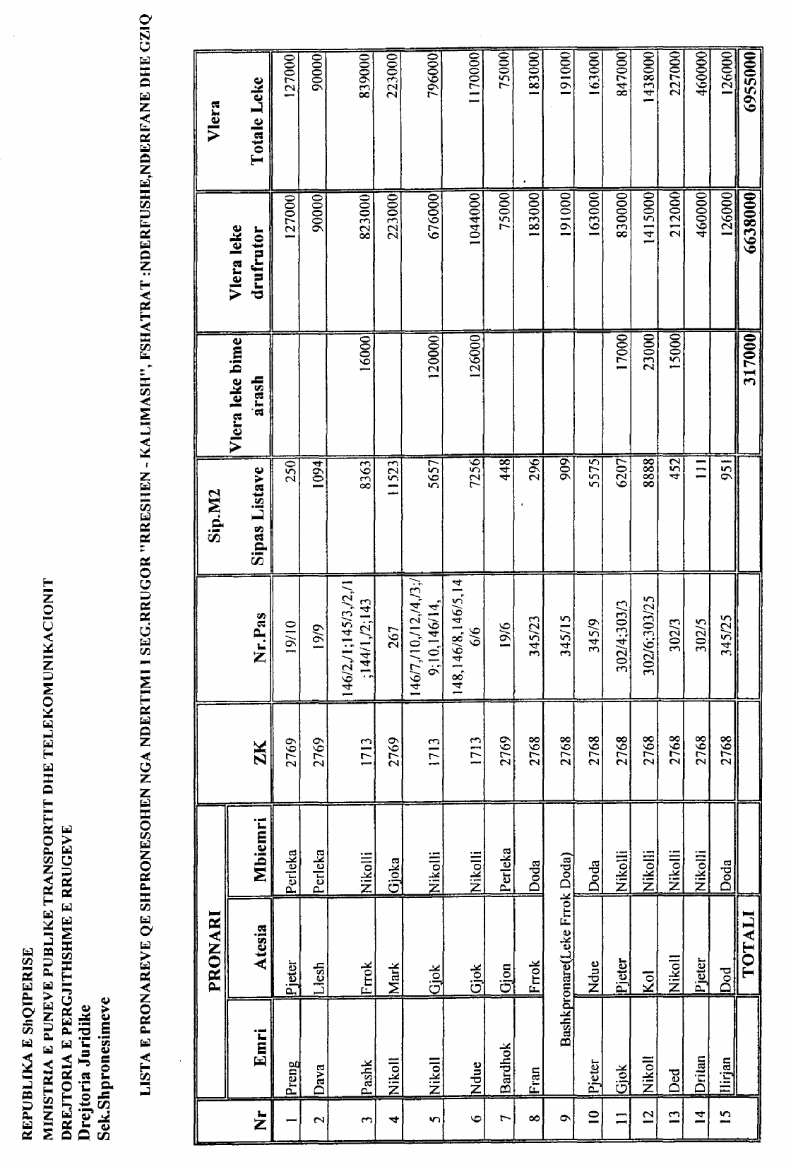

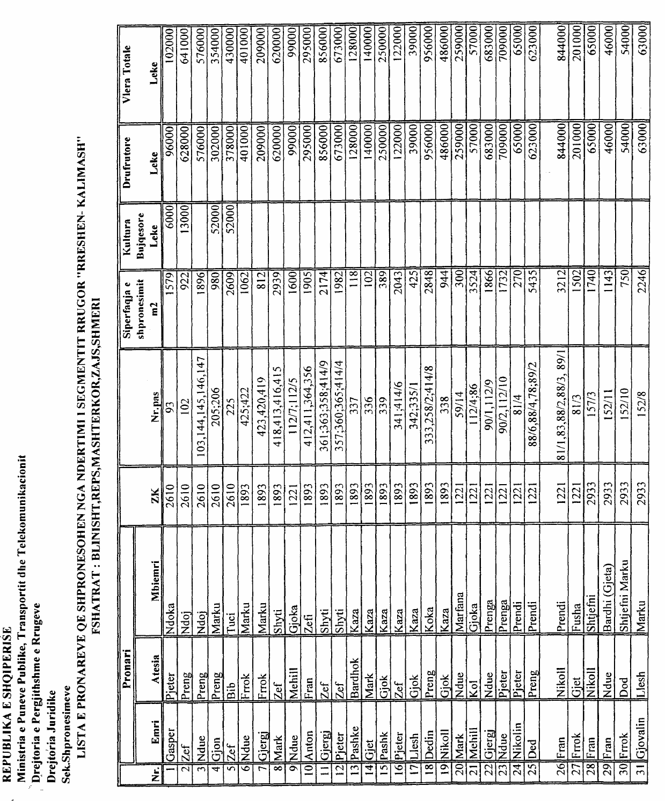

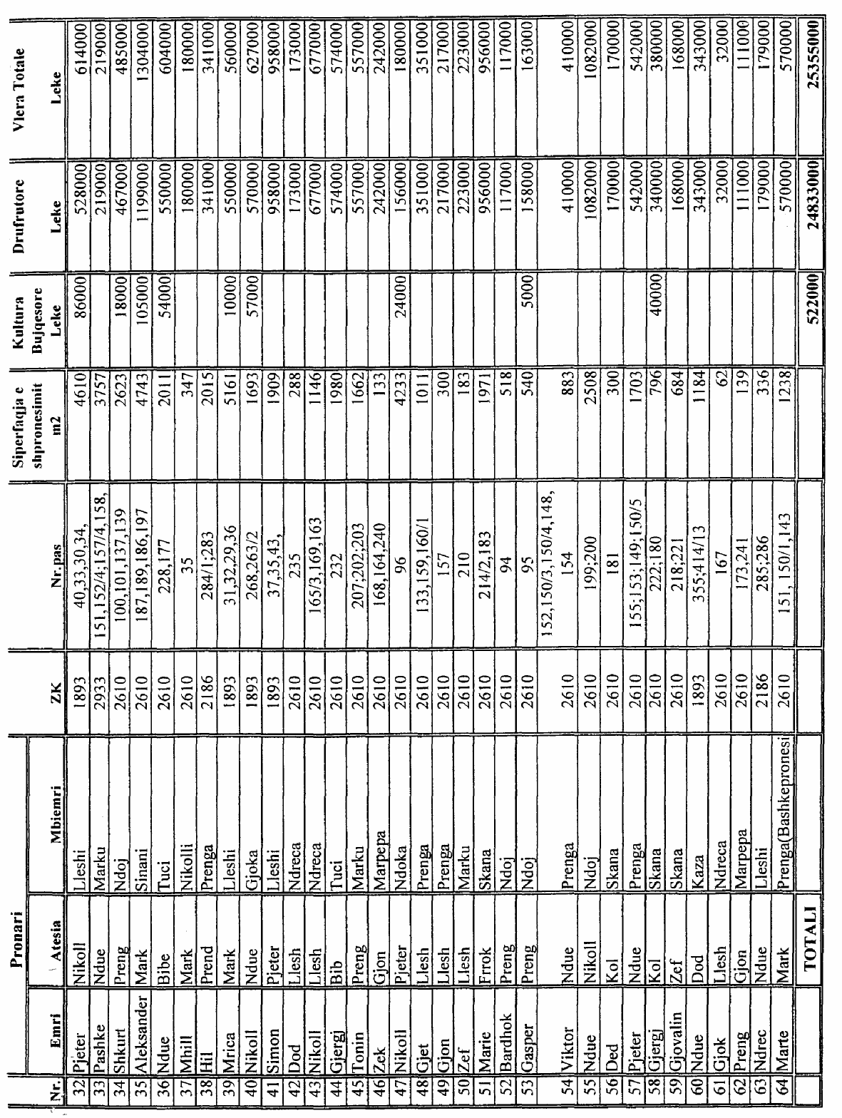

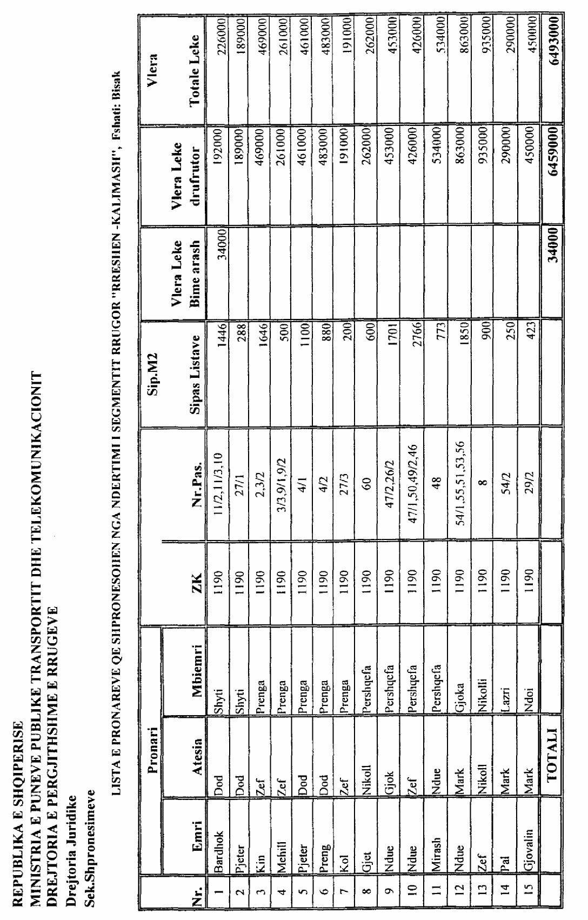

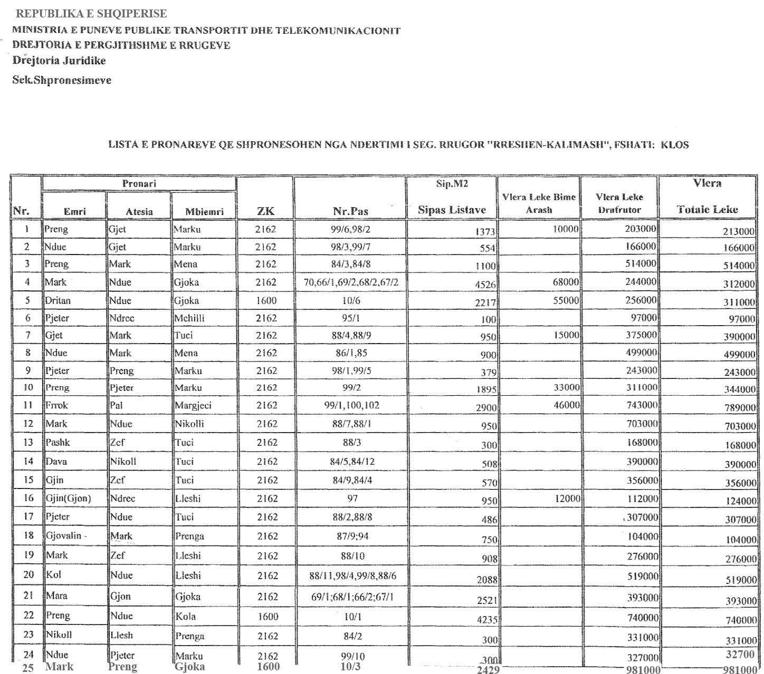

------------------------------------------------------------------------------------------------------------------------------------------------------------------

TOTALI 239000 9358000 9597000

------------------------------------------------------------------------------------------------------------------------------------------------------------------

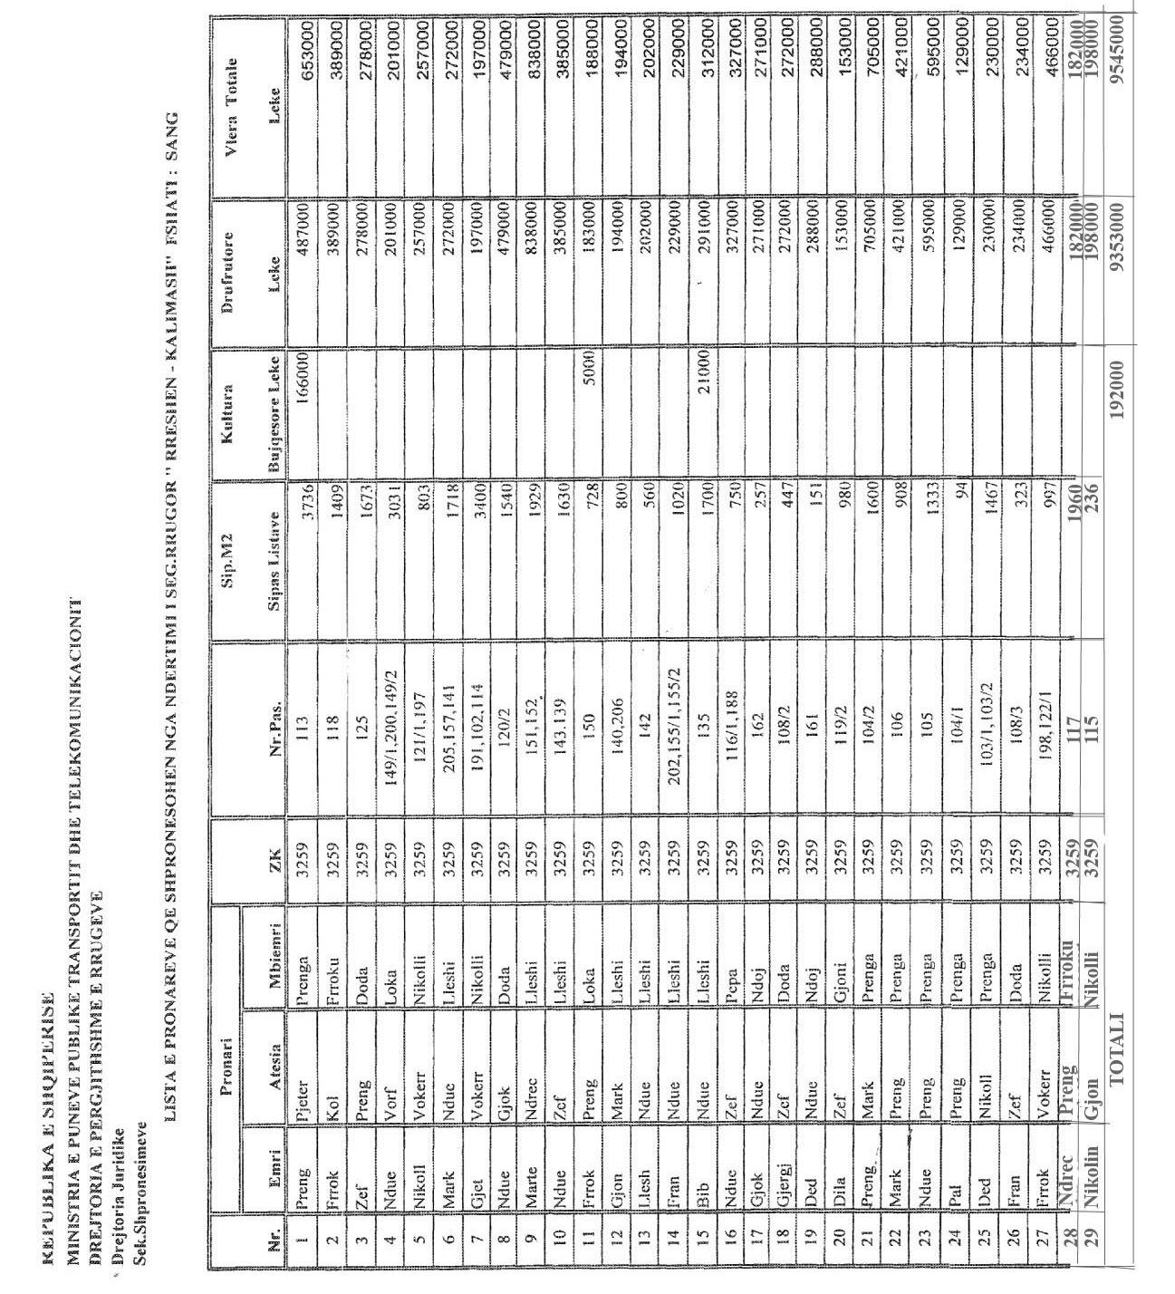

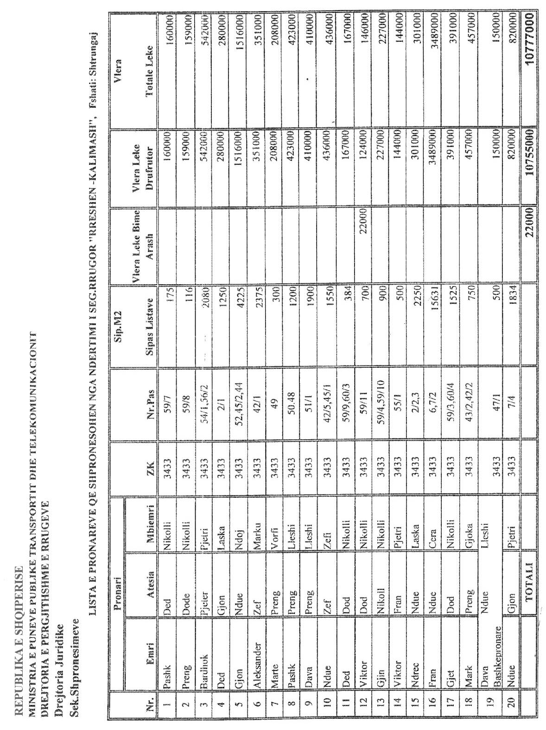

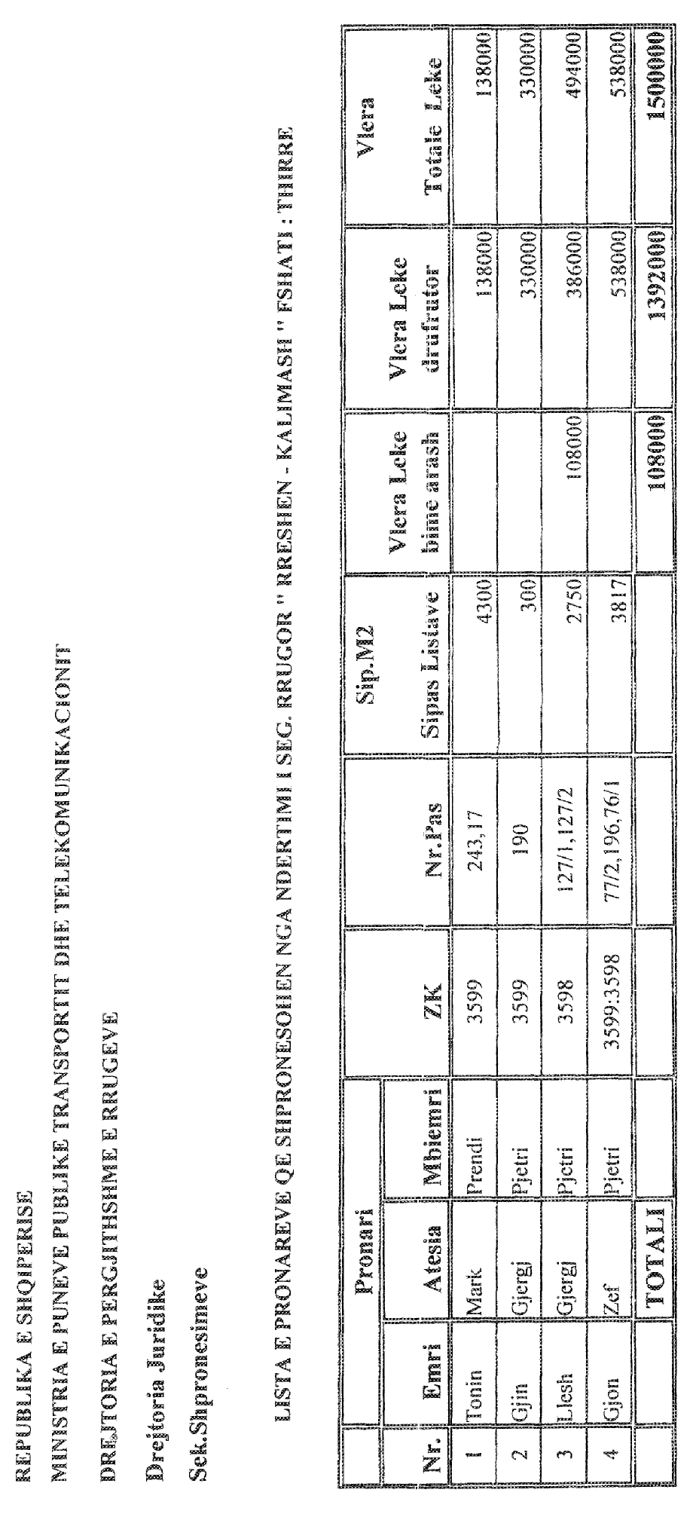

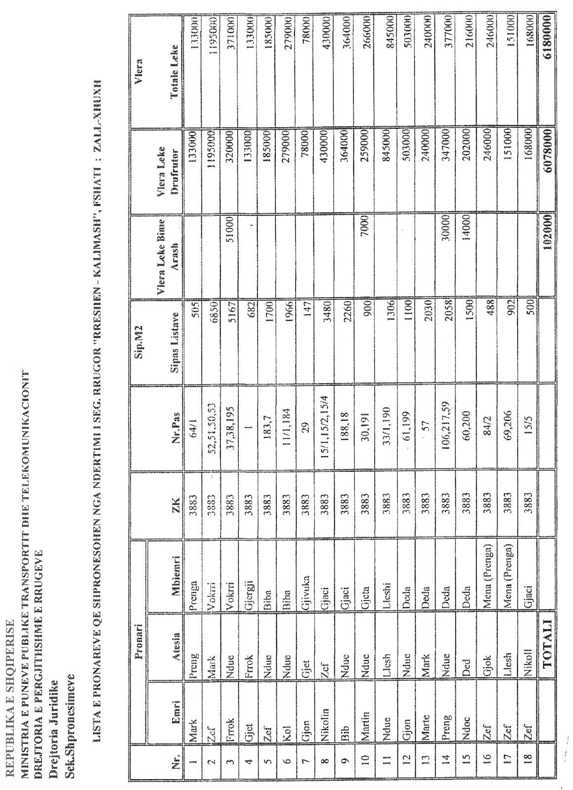

VENDIM

Nr.731, datë 1.7.2009

PËR NJË NDRYSHIM NË VENDIMIN NR.818, DATË 29.11.2007 TË KËSHILLIT TË MINISTRAVE «PËR MIRATIMIN E LISTËS PËRFUNDIMTARE TË PRONAVE TË PALUAJTSHME PUBLIKE, SHTETËRORE, QË TRANSFEROHEN, NË PRONËSI OSE NË PËRDORIM, TË KOMUNËS GOLEM TË QARKUT TË FIERIT»

Në mbështetje të nenit 100 të Kushtetutës dhe të neneve 3, 5 e 17 të ligjit nr.8744, datë 22.2.2001 “Për transferimin e pronave të paluajtshme publike të shtetit në njësitë e qeverisjes vendore”, të ndryshuar, me propozimin e Ministrit të Brendshëm, Këshilli i Ministrave

VENDOSI:

1. Në listën, që i bashkëlidhet vendimit nr.818, datë 29.11.2007 të Këshillit të Ministrave, nga prona nr.243, sipërfaqja 1018 (një mijë e tetëmbëdhjetë) m² t’i kalojë në pronësi komunës Golem të qarkut të Fierit, si truall dhe sipërfaqe funksionale e ndërtesës, ku ushtron veprimtarinë administrative, sipas formularit nr.1 dhe planvendosjes, që i bashkëlidhen këtij vendimi.
2. Komunës Golem i ndalohet ta ndryshojë destinacionin e pronës së përcaktuar në pikën 1 të këtij vendimi, ta tjetërsojë apo t’ua japë në përdorim të tretëve.
3. Ngarkohen Ministri i Brendshëm, kryeregjistruesi i Pasurive të Paluajtshme të Republikës së Shqipërisë dhe komuna Golem për zbatimin e këtij vendimi.
Ky vendim hyn në fuqi pas botimit në Fletoren Zyrtare.

KRYEMINISTRI
Sali Berisha

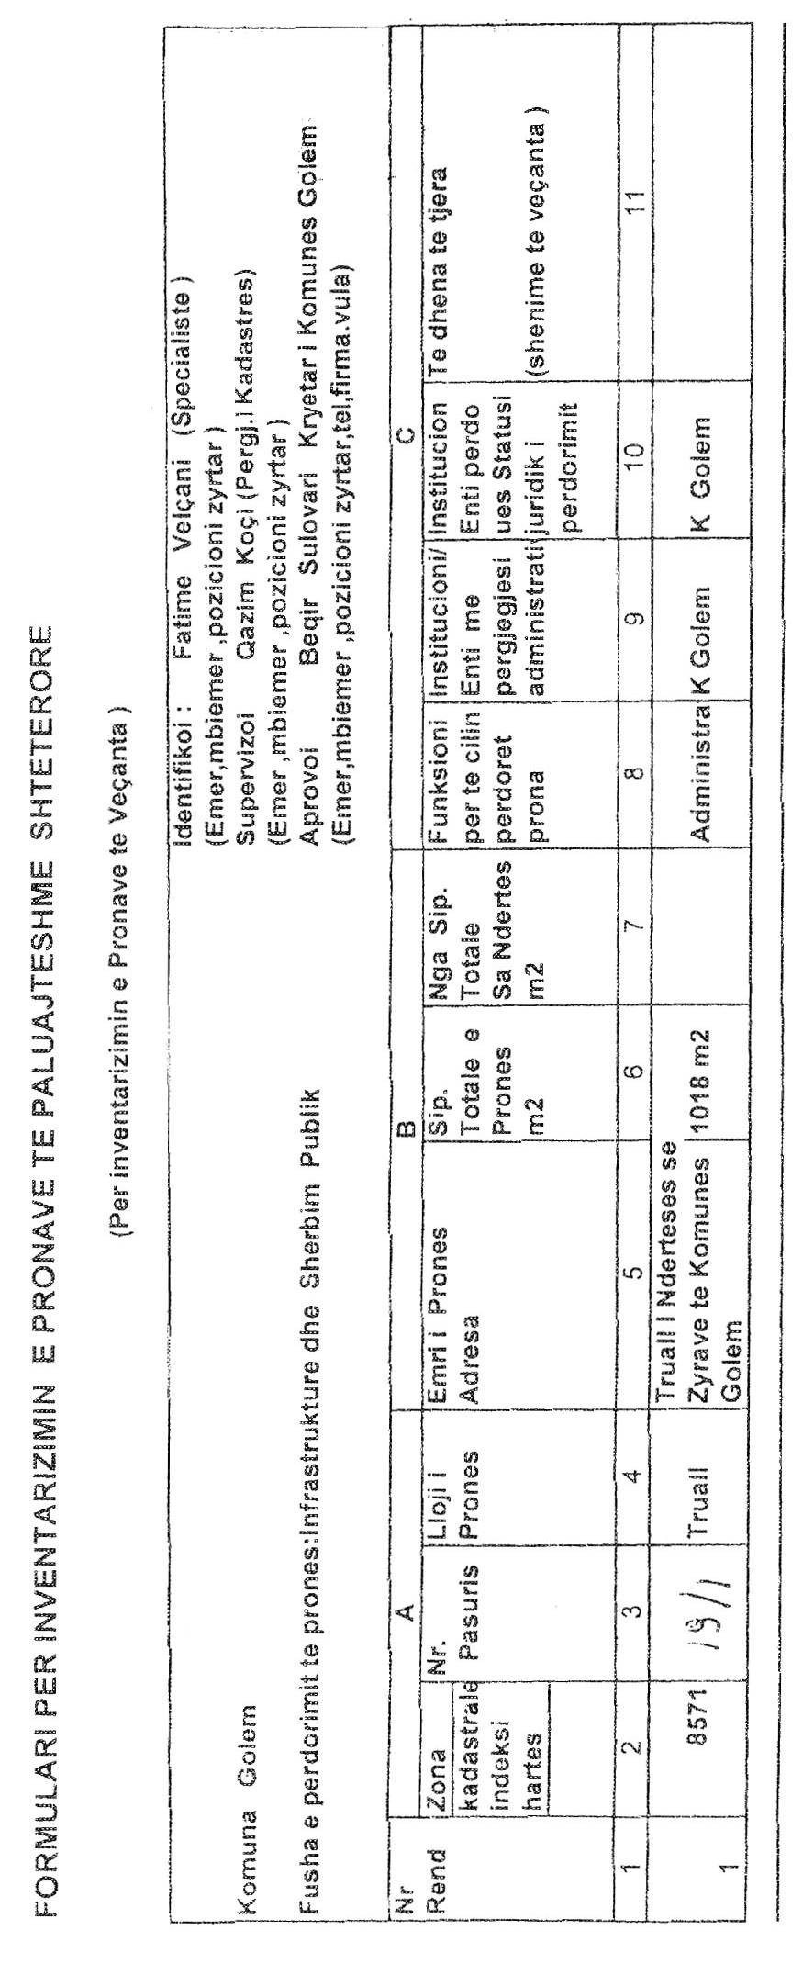

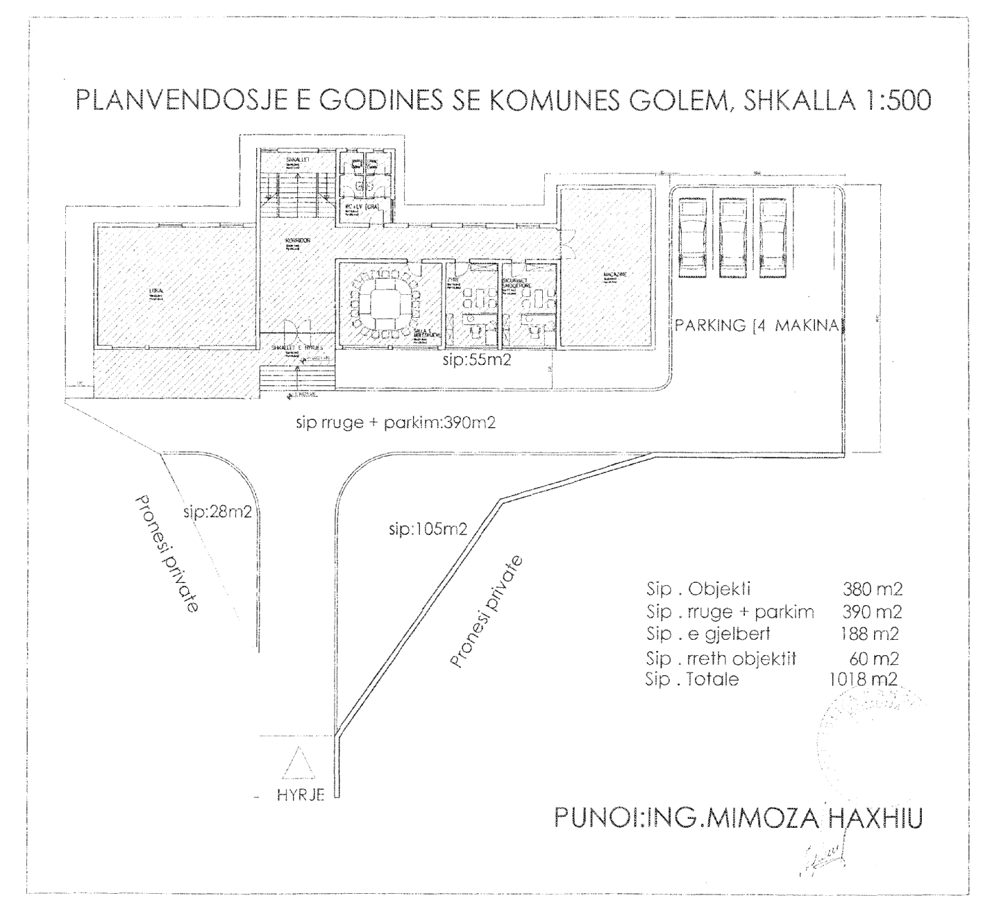

VENDIM

Nr.732, datë 1.7.2009

PËR NJË NDRYSHIM NË VENDIMIN NR.115, DATË 2.2.2009 TË KËSHILLIT TË MINISTRAVE “PËR PËRCAKTIMIN E NUMRIT TË PUNONJËSVE ME KONTRATË TË PËRKOHSHME, PËR VITIN 2009, NË DISA MINISTRI DHE INSTITUCIONE QENDRORE”, TË NDRYSHUAR

Në mbështetje të nenit 100 të Kushtetutës dhe të pikës 2 të ligjit nr.7961, datë 12.7.1995 “Kodi i Punës i Republikës së Shqipërisë”, të ndryshuar, me propozimin e Ministrit të Financave, Këshilli i Ministrave

VENDOSI:

Pika 1 e vendimit nr.115, datë 2.2.2009 të Këshillit të Ministrave, të ndryshuar, ndryshohet, si më poshtë vijon:
“1. Numri i punonjësve me kontratë të përkohshme, për vitin 2009, për ministritë dhe institucionet qendrore, është 2629 punonjës, i përcaktuar sipas lidhjes nr.1, që i bashkëlidhet këtij vendimi dhe është pjesë përbërëse e tij.”.
Ky vendim hyn në fuqi pas botimit në Fletoren Zyrtare dhe i shtrin efektet nga data e miratimit të tij.

KRYEMINISTRI
Sali Berisha

Lidhja nr.1

Grupi | Emri i institucionit | Nr.punonjësve
02 | Kuvendi i Shqipërisë | 11
03 | Këshilli i Ministrave | 1
04 | Ministria e Ekonomisë, Tregtisë dhe Energjetikës | 58
05 | Ministria e Bujqësisë, Ushqimit dhe Mbrojtjes së Konsumatorit | 213
06 | Ministria e Punëve Publike, Transportit dhe Telekomunikacionit | 815
10 | Ministria e Financave | 49
11 | Ministria e Arsimit dhe Shkencës | 113
12 | Ministria e Turizmit, Kulturës, Rinisë dhe Sporteve | 22
13 | Ministria e Shëndetësisë | 51
14 | Ministria e Drejtësisë | 30
15 | Ministria e Punëve të jashtme | 16
16 | Ministria e Brendshme | 562
18 | Shërbimi Informativ Shtetëror | 40
20 | Drejtoria e Përgjithshme e Arkivave | 30
25 | Ministria e Punës, Çështjeve Sociale dhe Shanseve të Barabarta | 83
26 | Ministria e Mjedisit, Pyjeve dhe Administrimit të Ujërave | 140
28 | Prokuroria e Përgjithshme | 5
30 | Gjykata Kushtetuese | 2
31 | Agjencia Telegrafike Shqiptare | 3
50 | INSTAT | 378
63 | Këshilli i Lartë i Drejtësisë | 2
77 | Autoriteti i Konkurrencës | 2
82 | Këshilli Kombëtar i Kontabilitetit | 1
87 | Institucione të tjera qeveritare | 2
 | TOTALI | 2629

